Национальный адаптационный план
Кыргызской республики до 2035 года

ИСПОЛНИТЕЛЬНОЕ РЕЗЮМЕ
Климатический вызов и ставка для Кыргызстана
Кыргызская Республика – горная страна Центральной Азии без выхода к морю: более 90 процентов её территории расположено выше 1000 м над уровнем моря, около 40 процентов – выше 3000 м. Кыргызская Республика является основным источником формирования трансграничного речного стока в Центральноазиатском регионе: основная часть речного стока формируется за счёт таяния ледников и сезонных снежных осадков, обеспечивая ирригацию, гидроэнергетику и питьевое водоснабжение 7 млн. жителей. Около 57 процентов населения живёт в сельской местности в прямой зависимости от воды, пастбищ и аграрного производства. Именно эта зависимость делает изменение климата не абстрактной угрозой, а фактором, уже влияющим на уровень жизни, занятость и безопасность страны.
Изменение климата в Кыргызстане уже измеримо и ускоряется. Среднегодовая температура росла на 0,28°C за десятилетие в 1981–2020 годах, наиболее выраженно – весной, что нарушает режим накопления снега, сроки таяния и сельскохозяйственный календарь. Площадь оледенения сократилась на 16–17 процентов с начала XXI века; даже без дополнительного потепления объём ледников уменьшится ещё на 36 процентов к 2050 году. Число ледниковых озёр в северной части Тянь-Шаня выросло на 30 процентов, существенно повышая риск прорывных паводков. Пик речного стока на Нарыне и Талас сместился примерно на 50 дней раньше, ломая привычный календарь орошения и гидроэнергетики. Помимо ледников, страна сталкивается с деградацией многолетней мерзлоты: около 40 процентов территории расположено в зоне её распространения, и оттаивание грунтов уже дестабилизирует основания дорог и инфраструктурных объектов в высокогорных районах – процесс медленный, но трудно обратимый.
Последствия природных и климатических рисков уже ощутимы. По данным МЧС Кыргызской Республики, в 2015–2022 годах в стране было зарегистрировано 986 чрезвычайных ситуаций, из которых 319, или 31 процент, были связаны с селями и паводками. По оценке Департамента мониторинга и прогнозирования МЧС, прямой материальный ущерб от селей и паводков за десятилетний период, предшествовавший 2023 году, превысил 15 млрд сомов.
В 2024 году около 26 процентов воды, забранной из природных источников, было потеряно при транспортировке, а к середине века неудовлетворённым может оставаться до 24 процентов спроса на оросительную воду. По оценке Всемирного банка, в 2020 году 42 процента пастбищных земель страны находились в неудовлетворительном состоянии. В актуальной версии ND-GAIN Кыргызстан занимает 69-е место в сводном индексе, 168-е место по уязвимости и 111-е место по адаптационной готовности, что указывает прежде всего на необходимость укрепления институционального и инвестиционного потенциала адаптации. При бездействии цена будет нарастать: потери ВВП достигнут 2–3 процентов к 2040 году и до 4,2 процента к 2050 году, а дополнительно 170 тысяч человек окажутся за чертой бедности к 2040 году – преимущественно в сельских и высокогорных районах. Ущерб для инфраструктурного капитала от паводков и оползней вырастет на 41–72 процента к 2050 году, ежегодные затраты на ремонт дорог увеличатся более чем на 100 млн. долларов США. Даже масштабные вложения в адаптацию остаются экономически посильными: Всемирный банк оценивает потребности в повышении устойчивости сельского хозяйства и инфраструктуры примерно в 950 млн долларов на 2025–2050 годы — около 0,2% ВВП. Каждый доллар, вложенный в предупреждение климатических бедствий, экономит в среднем четыре доллара будущего ущерба. Адаптация – это не реакция на стихийные бедствия, а системное государственное решение, от которого зависит траектория развития страны.
О Национальном адаптационном плане
Национальный адаптационный план до 2035 года является рамочным государственным документом. Он развивает приоритетные направления по адаптации 2013-2017 годов, переходя на уровень устойчивого государственного управления адаптацией с единой системой приоритизации, межведомственной координации, финансирования и мониторинга. НАП операционализирует адаптационные приоритеты ОНУВ3.0 Кыргызской Республики (2025) по шести секторам через конкретные мероприятия, ответственных исполнителей, индикаторы и механизмы финансирования. Документ также обеспечивает содержательную основу для адаптационного раздела двухгодичных докладов о транспарентности (BTR) в рамках РКИК ООН и синхронизирован со следующим циклом обновления ОНУВ в 2030 году.
Процесс разработки был инклюзивным и доказательным. Межведомственная рабочая группа с участием 11 государственных органов и представителей 7 регионов провела свыше 100 аналитических и дискуссионных мероприятий с участием более 3 500 человек – доля женщин составила 49,6 процента. В доказательную базу вошли национальный климатический профиль, шесть секторальных (два из которых разработаны по АБР касающихся энергетики и городского развития) и три территориальных адаптационных плана для Баткенской, Джалал-Абадской и Ошской областей, оценки потенциала ключевых министерств и климатические проекции 25 моделей CMIP6. Методологической основой оценки уязвимости служит Система многокритериального индексного планирования, разработанная ЦАИИЗ в соответствии с рамкой МГЭИК AR6.
Видение, цель и национальные адаптационные цели
Видение к 2035 году: Кыргызская Республика – климатически устойчивая горная страна, где риски изменения климата системно учитываются в государственном управлении, природные, социальные и экономические системы способны выдерживать климатические шоки, а население – в первую очередь уязвимые группы – защищено от потерь и ущерба.

Целью НАП является снижение климатической уязвимости Кыргызской Республики и обеспечение системной интеграции адаптации в государственное управление и развитие до 2035 года – с адресной защитой сельских общин, женщин, молодёжи и жителей высокогорных территорий как наиболее уязвимых групп. Для достижения этой цели установлены шесть национальных адаптационных целей: обеспечить надёжное управление водными ресурсами и водную безопасность в условиях деградации криосферы и роста водного дефицита; повысить устойчивость сельского хозяйства, пастбищных систем и продовольственного обеспечения к климатическим воздействиям; сохранить и восстановить защитные функции лесных и горных экосистем как природной инфраструктуры страны; обеспечить климатическую устойчивость инфраструктуры, энергетики и населённых пунктов к опасным природным процессам; перейти от реактивного реагирования на бедствия к системному управлению климатическим риском; снизить человеческую и социальную уязвимость через устойчивость здравоохранения и социальной защиты.
Содержание Плана и стратегические ориентиры
НАП содержит 19 программных блоков, около 70 задач и около 676 мероприятий с совокупным объёмом финансирования 74,5 млрд. сомов на 2026–2035 годы.

Мероприятия организованы по трём взаимодополняющим уровням – сквозной, секторальный, территориальный.
Сквозной уровень создаёт общие условия реализации адаптационной политики – обязательный климатический скрининг инвестиций, развитие наблюдательной сети и климатических сервисов, наращивание кадрового потенциала, устойчивое финансирование и система мониторинга (4,1 млрд. сомов, 5,5 процента от общего объёма).
Секторальный уровень применяет эти инструменты в шести приоритетных сферах, где снижение климатического риска имеет наибольшее значение для устойчивости страны (24,6 млрд. сомов, 33 процента).
Территориальный уровень переводит национальные приоритеты в дифференцированные решения для семи областей и городов Бишкек и Ош (45,8 млрд. сомов, 61,5 процента) – наибольший объём финансирования здесь отражает ту простую истину, что именно на местах климатические риски переходят в конкретные потери для конкретных людей.
Результативность НАП измеряется тремя стратегическими ориентирами. По сквозным приоритетам: не менее 90 процентов государственных и муниципальных инвестиционных проектов в приоритетных секторах проходят обязательный климатический скрининг к 2035 году (не менее 50 процентов к 2030 году) – климатический риск становится стандартным параметром каждого инвестиционного решения, а не исключением. По секторальным приоритетам: среднегодовой экономический ущерб от климатически обусловленных бедствий снижается не менее чем на 20 процентов относительно базового уровня 2025 года – интегральный показатель, который не может быть достигнут мерами одного сектора, только совокупным эффектом водохозяйственных, экосистемных, инфраструктурных и противоаварийных решений. По территориальным приоритетам: не менее 70 процентов населения в зонах высокого климатического риска охвачено мерами защиты к 2035 году (не менее 40 процентов к 2030 году) – ни одна уязвимая территория не остаётся без адресного ответа только потому, что она удалённая или малонаселённая.
Секторальные приоритеты
Водные ресурсы являются системообразующим приоритетом адаптации, через который изменение климата воздействует на все остальные сектора. Ответом на столь сложные процессы должен стать комплекс системных мер. Первое – переход к бассейновому планированию водопользования с учётом динамики ледников, сезонной неравномерности стока и конкурирующих потребностей ирригации, гидроэнергетики и питьевого водоснабжения. Второе – модернизация ирригационной и питьевой инфраструктуры со снижением потерь не менее чем на 30 процентов к 2035 году, обязательное внедрение климатических прогнозов в оперативное управление водой на уровне водохозяйственных организаций, охват системами раннего предупреждения о маловодье и засухах не менее 80 процентов уязвимых территорий. Не менее 25 тысяч гектаров сельскохозяйственных земель будут охвачены мерами климатоустойчивого водопользования.
Сельское хозяйство – наиболее климатически уязвимый сектор экономики и главная опора занятости 64 процентов населения страны. Адаптация в этой сфере – не набор агрономических мер, а вопрос социальной устойчивости: климатические шоки в агросекторе системно транслируются в бедность, миграцию и утрату сельских средств к существованию. НАП нацелен на перестройку структуры аграрного производства под меняющийся агроклимат – расширение засухоустойчивых культур, корректировку севооборотов и внедрение агрокалендарей и другой агроклиматической информации. Ключевые ориентиры: снижение доли деградированных природных пастбищ с 42 до 30 процентов к 2035 году, перевод не менее 150 тысяч гектаров на климатоустойчивые технологии и водосберегающие практики, обеспечение доступа не менее 75 процентов сельских домохозяйств в зонах высокого риска к хотя бы одной мере адаптационной поддержки – страхованию, субсидированию, агроконсультированию или адаптированным семенам.
Лесные и горные экосистемы – природная инфраструктура страны, без которой невозможна устойчивость водных, аграрных и территориальных систем. Около 70 процентов лесов Кыргызской Республики оцениваются как деградированные. Утрата их водорегулирующих и противоэрозионных функций является одним из факторов, усиливающих риск и разрушительность селей и оползней. Восстановление экосистем – это не природоохранная задача в узком смысле, а инвестиция в снижение климатического риска: каждый восстановленный водосбор снижает пиковый паводковый сток, каждый закреплённый склон уменьшает вероятность схода селя. НАП предусматривает восстановление и стабилизацию не менее 150 тысяч гектаров деградированных водосборов, склонов и лесных территорий, охват природоориентированными мерами не менее 60 процентов приоритетных водосборов, а также встраивание экосистемных решений в стандарты проектирования инфраструктурных объектов в горных районах – каждый новый объект в зоне высокой опасности должен проектироваться с учетом оценки экосистемной нагрузки.
Инфраструктура, энергетика и населённые пункты являются системообразующим приоритетом: вся инфраструктура страны строилась в иных климатических условиях. Нормы проектирования и стандарты размещения объектов не учитывают ни нынешних нагрузок, ни их прогнозируемого роста. Задача адаптации – системно изменить подход: климатический риск должен стать обязательным параметром проектирования, размещения и финансирования каждого нового или модернизируемого объекта. НАП видит целесообразным введение обязательного климатического скрининга всех объектов к 2028 году, предусматривает защиту или модернизацию не менее 250 критически важных объектов в зонах высокого риска, запрет выдачи разрешений на строительство в опасных зонах без климатической оценки размещения, проведение картирования объектов в зонах распространения многолетней мерзлоты и оценку мерзлотного риска для не менее 80 процентов критических объектов к 2035 году. Надёжность коммунальных систем жизнеобеспечения в населённых пунктах высокого риска обеспечивается через резервирование и планы непрерывности работы.
Управление рисками бедствий должно перейти от реактивной логики к системному управлению риском. Кыргызская Республика исторически реагировала на бедствия после того, как они произошли – повторяемый ущерб на одних и тех же участках, запоздалые предупреждения, восстановление без учёта риска воспроизводят уязвимость вместо её снижения. НАП закрепляет принцип риск-информированного восстановления: ни один повреждённый объект не восстанавливается без оценки повторного риска. Ориентиры: системы раннего предупреждения для не менее 90 процентов населённых пунктов высокого риска, все опасные участки – в актуализированных картах риска, 2 500 специалистов подготовлены к действиям при климатических чрезвычайных ситуациях, снижение повторяемости ущерба на защищённых участках не менее чем на 30 процентов.
Здравоохранение и социальная защита – последний рубеж адаптации, принимающий на себя всё, что не удалось предотвратить в других секторах. Заболеваемость водными инфекциями вырастет на 10–17 процентов, тепловыми болезнями – на 55–94 процента; дополнительные расходы на здравоохранение без адаптационных мер составят около 6,7 млн. долларов США в год. В горной стране с удалёнными районами климатическое событие способно на дни и недели отрезать население от медицинской помощи – для пожилых, детей и малоимущих это прямая угроза жизни. Их адаптация не может быть остаточной задачей. НАП предусматривает обеспечение планов непрерывности работы для не менее 80 процентов медицинских организаций в зонах риска с протоколами телемедицины для изолированных районов, мониторинг 100 процентов климатически значимых рисков для здоровья и меры быстрой социальной поддержки для не менее 80 процентов малоимущих домохозяйств в зонах высокого риска без длительных административных процедур.
Территориальные приоритеты
Климатические риски в Кыргызской Республике пространственно неоднородны: одно и то же явление трансформируется в принципиально разные последствия в зависимости от высотного пояса, характера рельефа, водообеспеченности и структуры хозяйства. Именно поэтому НАП устанавливает дифференцированные адаптационные приоритеты, задачи и измеримые ориентиры для каждой из семи областей и двух городов республиканского значения.
Для Баткенской области, где критичен дефицит воды и высока зависимость от ирригации, приоритет – устойчивость водопользования, снижение деградации земель и защита сельских населённых пунктов от эрозионно-селевых процессов; 80 процентов водонапряжённых айыльных аймаков и ирригационных систем охватываются мерами устойчивого водопользования, 25 тысяч гектаров – водосберегающими практиками. Для Джалал-Абадской области с её высокими рисками оползней, паводков и селей на склоновых территориях и линейной инфраструктуре – восстановление не менее 35 тысяч гектаров склонов и водосборов и охват 90 процентов опасных участков актуализированными картами риска. Для Иссык-Кульской области, где природные, инфраструктурные и рекреационные функции тесно взаимосвязаны, – регулирование уязвимых прибрежных зон, модернизация коммунальной инфраструктуры курортных населённых пунктов и охрана 15 тысяч гектаров прибрежных экосистем. Для Нарынской области – высокогорной, удалённой, с экономикой, основанной на пастбищном животноводстве, – устойчивое управление пастбищами, снижение потерь скота от климатических стрессов не менее чем на 20 процентов и сокращение числа населённых пунктов, подверженных сезонной изоляции. Для Ошской области с её плотным сельскохозяйственным освоением и зависимостью от ирригации – модернизация 80 процентов приоритетных ирригационных систем и охват 60 процентов сельских и предгорных населённых пунктов мерами защиты от опасных процессов. Для Таласской области – защита 35 тысяч гектаров водосборных территорий от эрозии и деградации, ведение устойчивого водопользования, модернизация коммунальной инфраструктуры половины населённых пунктов. Для Чуйской области с высокой концентрацией населения и пригородным ростом – охват 80 процентов водонапряжённых территорий мерами устойчивого водопользования и снижение тепловой и гидрологической нагрузки на быстрорастущие населённые пункты.
Города Бишкек и Ош требуют отдельного подхода как крупнейшие центры концентрации населения и инфраструктуры. Их уязвимость определяется тепловой нагрузкой, перегрузкой коммунальных систем и рисками экстремальных осадков; в Оше – дополнительно близостью к зонам селевой и паводковой опасности. НАП предусматривает актуализацию 100 процентов градостроительных документов с включением климатических ограничений, охват 80 процентов критически важных коммунальных и медицинских объектов планами непрерывности работы, создание 2 тыс. га «зелёной» и «синей» инфраструктуры и подготовку 2 500 специалистов городских служб.
Гендер, молодёжь и социальная инклюзия
НАП интегрирует принципы гендерного равенства и социальной инклюзии во все уровни – от оценки уязвимости до мониторинга результатов. Кыргызская Республика занимает 87-е место из 170 по Индексу гендерного неравенства – наименее благополучный показатель среди стран Центральной Азии. Изменение климата усиливает уже существующее неравенство. Нормативную основу гендерного компонента НАП составляют Парижское соглашение, НСР-2040, Национальная стратегия по достижению гендерного равенства до 2030 года (НСГР), ОНУВ КР 2021 года и Лимская программа действий по гендеру и климату.
Женщины несут непропорционально высокую нагрузку по обеспечению семьи водой и продовольствием, составляют 35–45 процентов занятых в агросекторе, но лишь 22 процента руководителей хозяйств и менее 10 процентов членов ассоциаций водопользователей. Только 29 процентов недвижимого имущества зарегистрировано на женщин, что ограничивает их доступ к кредитам и финансовым инструментам адаптации. Домохозяйства, возглавляемые женщинами, – 40,5 процента всех домохозяйств страны – при климатических шоках теряют устойчивость быстрее.
Молодёжь несёт долгосрочные последствия изменений климата, одновременно обладая высоким потенциалом как агенты адаптации. Люди с инвалидностью сталкиваются с физическими барьерами при эвакуации и информационными барьерами при доступе к системам оповещения – их потребности требуют специального учёта в планах гражданской защиты. Пожилые и малоимущие домохозяйства несут непропорционально высокие относительные потери при климатических шоках. Адаптационная политика, игнорирующая дифференцированный характер уязвимости, рискует усугубить существующее неравенство – то, что исследователи обозначают как «дезадаптацию». НАП операционализирует принцип инклюзивности через специализированные финансовые продукты для уязвимых групп, инклюзивные системы раннего оповещения, адресные механизмы социальной защиты и включение гендерного измерения в систему мониторинга результатов – в соответствии с обязательствами КР в рамках Лимской программы по гендеру и климату и Конвенции ООН по правам инвалидов.
НАП также учитывает, что климатические риски в ряде территорий страны – особенно в водно- и земельно-дефицитных приграничных районах – усиливают конкуренцию за ресурсы между сообществами, и реализуется с соблюдением принципа «не навреди»: адаптационные меры не должны углублять существующее социальное неравенство или межобщинную напряжённость.
Финансирование адаптации
Ориентировочная потребность в финансировании на 2026–2035 годы составляет 74,5 млрд. сомов, из которых 31,6 млрд. сомов приходится на первый этап (2026–2029), 25,9 млрд. сомов – на второй (2030–2032) и 17,0 млрд – на третий (2033–2035). Финансирование НАП опирается на многоканальную архитектуру: международные партнёры и климатические фонды – 53,6 процента (39,9 млрд. сомов), республиканский бюджет – 22,3 процента (16,6 млрд. сомов), местные бюджеты – 14,2 процента (10,6 млрд. сомов), бизнес-сообщество – 9,9 процента (7,4 млрд. сомов).
По оценке Международной инициативы по прозрачности помощи, в 2010–2023 годах Кыргызская Республика привлекла через каналы международной помощи около 831,9 млн долларов климатического финансирования. В 2021–2023 годах его ежегодный объём достигал 97–106 млн долларов, что свидетельствует о наличии у страны устойчивого опыта взаимодействия с международными климатическими фондами и институтами развития.
Высокая доля внешнего финансирования (53,6 процента) – одновременно возможность и системный риск: зависимость от международных потоков означает, что проектная готовность и институциональный потенциал КР напрямую определяют исполнимость Плана. Кыргызстан пока недоиспользует доступный объём международного климатического финансирования по сравнению со странами сопоставимого профиля уязвимости. Устранение этого разрыва – стратегическая задача Центра климатического финансирования (ЦКФ): формирование качественного проектного портфеля по стандартам ЗКФ, ГЭФ, АФ и других фондов является обязательным условием мобилизации запланированных ресурсов. При дефиците ресурсов действует трёхочерёдный механизм приоритизации: первоочередное финансирование защиты жизни и здоровья, затем – мероприятий с высоким соотношением предотвращённого ущерба к стоимости, затем – институциональных и методических мер. Финансирование по трём флагманским ориентирам верхнего уровня сохраняется неизменным при любом сценарии.
Рамка реализации, мониторинга и международной отчётности
НАП устанавливается как постоянная система государственного управления адаптацией, опирающаяся на четырёхуровневую институциональную архитектуру. Координационный совет по вопросам экологии, изменения климата и «зелёной» экономики осуществляет стратегическое руководство и ежегодно рассматривает отчёт о реализации. МПРЭТН КР является уполномоченным органом, несущим ответственность за методическое сопровождение, координацию мониторинга, ежегодный климатический обзор и подготовку национальной климатической отчётности. Одиннадцать отраслевых министерств и ведомств обеспечивают секторальную реализацию через отраслевые координационные советы по вопросам изменения климата. Семь областей и города Бишкек и Ош переводят национальные приоритеты в конкретные территориальные решения через адаптационные планы. Нормативной основой разграничения функций служат положения о министерствах, которые подлежат актуализации с включением климатических функций: без этой актуализации функции, закреплённые в НАП, не имеют юридически обязывающего характера.
Система мониторинга охватывает четыре уровня: воздействие на устойчивость населения, территорий и хозяйственных систем; адаптационные результаты по трём группам приоритетов; работоспособность механизмов координации и финансирования; выполнение конкретных мероприятий. Базовые значения по всем индикаторам приложений 1–3 (Планы мероприятий по реализации НАП) устанавливаются ответственными органами до I квартала 2027 года и фиксируются в реестре индикаторов НАП. За период действия Плана предусмотрены девять ежегодных отчётов, промежуточная оценка не позднее 2029 года, итоговая оценка по завершении периода и два полных цикла обновления НАП в 2029 и 2032 годах.
Результаты мониторинга НАП являются основным источником данных для адаптационного раздела двухгодичного доклада о транспарентности (BTR) Кыргызской Республики: не позднее чем за шесть месяцев до установленного срока подачи BTR МПРЭТН КР инициирует сбор отчётных данных от отраслевых органов и областей, сводный адаптационный раздел формируется на основе индикаторов приложений 1–3 (Планы мероприятий по реализации НАП) и трёх флагманских ориентиров и согласовывается с Координационным советом до включения в BTR. Промежуточная оценка НАП 2029 года обеспечит содержательный вклад в подготовку ОНУВ следующего поколения – замыкая цикл между национальным адаптационным планированием и международными климатическими обязательствами страны.
Призыв к партнёрству и действию
Реализация НАП – это качественное изменение того, как Кыргызская Республика принимает решения: о размещении инфраструктуры, распределении воды, защите населённых пунктов, поддержке сельских домохозяйств и привлечении инвестиций. Успех Плана определяется степенью интеграции климатической устойчивости в государственное планирование, бюджетный процесс и территориальное развитие страны.
Достижение этих результатов требует согласованных усилий всех уровней государственного управления, науки, гражданского общества, частного сектора и международного сообщества. Кыргызская Республика располагает методологически зрелым, стратегически цельным и конкретным для исполнения национальным адаптационным планом. По территориальной детализации, трёхуровневой архитектуре, горной специфике и увязке с международной климатической отчётностью он соответствует лучшей международной практике адаптационного планирования. Страна обращается к партнёрам по развитию, климатическим фондам и двусторонним донорам с призывом направить финансовую и техническую поддержку на реализацию приоритетов настоящего Плана - прежде всего на наращивание проектной готовности, завершение территориальных адаптационных планов для четырёх оставшихся областей и обеспечение полноценной работы системы мониторинга.
ОГЛАВЛЕНИЕ

АББРЕВИАТУРЫ 13
ГЛАВА 1. ВВЕДЕНИЕ 14
1.1. Страновой контекст 14
1.2. Основания для подготовки плана 16
1.3. Методология и процесс разработки 17
ГЛАВА 2. НАЦИОНАЛЬНЫЙ АДАПТАЦИОННЫЙ ПЛАН 20
2.1. Видение, цель, приоритеты, целевые ориентиры 20
2.2. Краткая сводка плана 22
ГЛАВА 3. КЛИМАТИЧЕСКИЕ ИЗМЕНЕНИЯ, УГРОЗЫ И РИСКИ 24
3.1. Наблюдаемые изменения климата 24
3.2. Прогнозируемые изменения климата 26
3.3. Основные климатические угрозы и риски 28
ГЛАВА 4. ВОЗДЕЙСТВИЕ ИЗМЕНЕНИЯ КЛИМАТА НА СИСТЕМЫ 34
4.1. Изменение климата и окружающая среда 34
4.2. Изменение климата и социальное измерение 38
4.3. Изменение климата и экономическое измерение 39
4.4. Изменение климата и социальная инклюзия 42
ГЛАВА 5. АДАПТАЦИОННЫЕ ПОТРЕБНОСТИ И ПРИОРИТЕТНЫЕ НАПРАВЛЕНИЯ 46
5.1. Основания и логика определения адаптационных потребностей и приоритетов 46
5.2. Сквозные предпосылки поддержки приоритетов 47
5.3. Секторальные приоритетные направления адаптации 52
5.4. Территориальные приоритеты адаптации 60
ГЛАВА 6. РАМКА РЕАЛИЗАЦИИ НАП 69
6.1. Принципы реализации 69
6.2. Институциональная архитектура и координация 69
6.3. Интеграция адаптации в государственное, отраслевое и территориальное планирование 72
6.4. Финансирование 72
6.5. Мониторинг, оценка, отчетность и обновление НАП 76
6.6. Заключительные положения 77

АББРЕВИАТУРЫ

АБР |  | Азиатский банк развития
АРИС |  | Агентство развития и инвестирования сообществ
БКО |  | Бизнес как обычно (вариант сценария)
ВВП |  | Валовый внутренний продукт
ГЧП |  | Государственно-частное партнерство
ГЭФ |  | Глобальный экологический фонд
ЗКФ |  | Зеленый климатический фонд
МБ |  | Местный бюджет
КР |  | Кыргызская Республика
МГЭИК |  | Межправительственная группа экспертов по изменению климата
НАП |  | Национальный адаптационный план
НДС |  | Налог на добавленную стоимость
НСК |  | Национальный статистический комитет
НПА |  | Нормативный правовой акт
НПО |  | Неправительственные организации
ПРООН |  | Программа развития Организации объединенных наций
ОМСУ |  | Органы местного самоуправления
ОНУВ |  | Определяемый на национальном уровне вклад
ООН |  | Организация объединенных наций
РБ |  | Республиканский бюджет
РКИК |  | Рамочная конвенция по изменению климата
СМИП |  | Система многокритериального индексного планирования
СНиП |  | Строительные нормы и правила
США |  | Соединенные Штаты Америки
ТАП |  | Территориальный адаптационный план
ФКУС |  | Фонд климатической устойчивости сообществ
ЦАИИЗ |  | Центрально-Азиатский Институт прикладных Исследований Земли
ЦКФ |  | Центр климатического финансирования
ЦУР |  | Цели устойчивого развития
ЧС |  | Чрезвычайные ситуации
ЮНИСЕФ |  | Международная организация защиты детей, действующая под эгидой ООН
BTR |  | Biennial Transparency Report/Двухгодичный доклад о транспарентности
CMIP |  | Coupled Model Intercomparison Project/Проект сравнения связанных моделей
SSP |  | Shared Socioeconomic Pathways/Общие социально-экономические пути

ГЛАВА 1. ВВЕДЕНИЕ

1.1. Страновой контекст
Кыргызская Республика входит в число стран, для которых изменение климата стало актуальным фактором и определяет повестку развития. Горный характер территории, высокая зависимость водного режима от снежно-ледникового питания, преобладание сельского населения и ограниченные экономические возможности для самостоятельного преодоления климатических шоков – формируют структурную климатическую уязвимость страны. Понимание этих особенностей является необходимой основой для последующего анализа рисков, воздействий и адаптационных приоритетов.
Кыргызская Республика – горная страна, не имеющая выхода к морю, расположенная в центральной части Евразийского континента. Общая площадь территории составляет 199,9 тыс. км². Географический профиль страны определяется горными системами Тянь-Шаня и Памиро-Алая: около 90 процентов территории расположено на высоте свыше 1000 м над уровнем моря, а около 40 процентов - на высоте более 3000 м. Такая география обусловливает выраженную высотную поясность природных условий, значительную пространственную неоднородность климата, гидрологического режима и хозяйственного освоения. Именно в этом физико-географическом контексте формируются структурные условия климатической уязвимости страны: один и тот же климатический сигнал трансформируется в принципиально разные последствия в зависимости от высотного пояса, характера рельефа и водного режима конкретной территории.
На территории Кыргызской Республики формируется значительная часть водных ресурсов Центральной Азии, что определяет её ключевую роль в региональном водообеспечении. Основная часть речного стока формируется за счёт таяния ледников и сезонных осадков, а Кыргызская Республика полностью обеспечивает внутренний спрос на воду за счёт собственных ресурсов. Вместе с тем площадь оледенения сократилась примерно на 16-17 процентов по сравнению с началом XXI века, что непосредственно определяет долгосрочную водную безопасность страны и является одним из наиболее значимых проявлений изменения климата уже сегодня. Покрытая лесом площадь составляет около 1 273 тыс. га, площадь пастбищных угодий – свыше 9 млн. га.
Положение Кыргызской Республики как ключевого источника формирования трансграничного речного стока в Центральной Азии придаёт национальной адаптационной политике региональное измерение: устойчивое и предсказуемое управление водными ресурсами внутри страны является необходимым условием стабильности водных отношений с сопредельными государствами низовий и вкладом в региональную безопасность бассейна.
По состоянию на начало 2025 года численность населения Кыргызской Республики превысила 7 млн человек. Средний возраст составляет около 28,6 года – население отличается молодой возрастной структурой, которая создаёт потенциал для развития, однако одновременно усиливает нагрузку на рынок труда, системы образования и здравоохранения, а значит – повышает чувствительность социальных систем к климатическим шокам. Около 57 процентов населения проживает в сельской местности; именно сельские и высокогорные территории несут наибольшую климатическую нагрузку, а их жители располагают наиболее ограниченными возможностями для самостоятельной адаптации. Значительная часть населения сосредоточена в долинных и предгорных зонах, непосредственно подверженных паводкам, селям, оползням и иным климатически обусловленным опасным процессам.
Территория и география
199,9 тыс. км²  общая площадь территории  Из них ~94% – горы и предгорья | ~90% территории  выше 1000 м над уровнем моря  Около 40% – выше 3000 м | 7 областей и 2 города республиканского значения  Бишкек и Ош | ~16–17% площади оледенения утрачено с начала XXI века  Ледники – главный источник речного стока
Климат и природные риски
+0,28°C потепление  за десятилетие (1981–2020)  Наиболее выражено весной - в марте | 13 видов климатических опасностей  Паводки, сели, засухи, волны жары, оползни и др. | 4000+ чрезвычайных ситуаций за последние 10 лет  Треть - паводки и сели | 15+ млрд. сомов  ущерб от ЧС за 10 лет  Рост ущерба ускоряется
Население
7+ млн. человек  численность населения (2025)  Молодая возрастная структура: средний возраст ~28,6 лет | ~57% населения проживает в сельской местности  Наиболее уязвимы к климатическим шокам | 87-е место из 170 по Индексу гендерного неравенства  Самая низкая позиция среди стран ЦА | 101-е место по адаптивной готовности  69-е место по климатической уязвимости
Экономика
22,6 млрд. USD ВВП в 2025 году  Рост с 14,5 млрд в 2023 году | 14,5% доля сельского хозяйства в ВВП  Наиболее климатоуязвимый сектор | 1–3% ВВП  ежегодные потери от климатических рисков к 2035 году  При отсутствии адаптации | 10–15% ВВП  совокупные потери к 2050 году  По оценкам Всемирного банка
Вставка 1. Кыргызская Республика: Ключевые факты

Кыргызская Республика относится к странам с уровнем дохода ниже среднего и высокой зависимостью от ограниченного числа секторов экономики. ВВП страны в 2023 году составил 14,5 млрд. долларов США, в 2024 году – около 17,5 млрд. долларов США, в 2025 году – 22,6 млрд. долларов США. Структура экономики характеризуется доминированием сферы услуг (более 50 процентов), промышленности, включая добывающий сектор и переработку (около 16,5 процента), строительства (около 8,3 процента) и сельского хозяйства (около 14,5 процента). При этом именно сельское хозяйство остаётся структурообразующим сектором с точки зрения занятости, продовольственной безопасности и устойчивости сельских территорий – и именно оно наиболее чувствительно к климатическим воздействиям: дефициту оросительной воды, засухам, нарушению сезонности аграрных процессов.
Энергетическая система страны характеризуется высокой зависимостью от водных ресурсов: более 90 процентов электроэнергии вырабатывается на гидроэлектростанциях. Это одновременно создаёт потенциал для «чистой» генерации и формирует прямую уязвимость к изменениям гидрологического режима – климатические колебания водности рек непосредственно влияют на надёжность энергоснабжения страны. В структуре первичного энергопотребления сохраняется значительная доля угля – прежде всего в теплоэнергетике и отоплении домохозяйств. Потери в электрических сетях превышают 17 процентов, что выше среднемировых значений. Страна располагает подтверждённым потенциалом развития солнечной и ветровой генерации, освоение которого способно одновременно снизить зависимость энергосистемы от гидрологического режима и сократить выбросы парниковых газов.

1.2. Основания для подготовки плана
Подготовка Национального адаптационного плана Кыргызской Республики до 2035 года является закономерным продолжением последовательной работы государства по выстраиванию адаптационной политики. Первый НАП был разработан в 2013 году; в 2016 и 2018 годах подготовлены его обновлённые версии, заложившие секторальные и территориальные основы адаптации. Настоящий План развивает этот опыт, переводя адаптацию с проектного уровня на уровень устойчивой государственной политики с единой системой приоритизации, межведомственной координации, финансирования и мониторинга.
НАП является рамочным стратегическим документом национального уровня на период до 2035 года. Он не подменяет отраслевые, территориальные и программные документы, а задаёт для них единые ориентиры по учёту климатических рисков, определению адаптационных приоритетов и согласованию мер повышения устойчивости.
НАП подготовлен в контексте международных обязательств Кыргызской Республики в рамках РКИК ООН и Парижского соглашения и обеспечивает прямую увязку с Определяемым на национальном уровне вкладом третьего поколения (ОНУВ 3.0), принятым в 2025 году. ОНУВ 3.0 определяет адаптационные приоритеты страны до 2030 года по семи секторам - водным ресурсам, сельскому хозяйству, снижению рисков бедствий, здравоохранению, энергетике, лесному хозяйству и биоразнообразию, городам и населённым пунктам – и задаёт рамку, которую настоящий НАП операционализирует через конкретные мероприятия, ответственных исполнителей, индикаторы и механизмы финансирования.

1.3. Методология и процесс разработки
Содержательной основой НАП стали аналитические материалы и официальные документы, подготовленные в Кыргызской Республике: национальный климатический профиль, шесть тематических адаптационных планов по ключевым направлениям, три территориальных адаптационных плана для Баткенской, Джалал-Абадской и Ошской областей, а также оценки адаптационного потенциала ключевых министерств. Это позволило сформировать НАП как интегрирующий документ, объединяющий секторальные, территориальные и институциональные наработки в единую государственную рамку адаптационной политики.
Разработка НАП осуществлялась в межведомственном формате при технической поддержке Центрально-Азиатского института прикладных исследований земли (ЦАИИЗ) и ПРООН. Для общей координации создана Межведомственная рабочая группа с участием представителей 11 государственных органов и 7 регионов; в каждом профильном ведомстве определены ответственные специалисты. В ходе разработки проведено свыше 100 дискуссионных и аналитических мероприятий, в которых приняли участие более 3,5 тыс. представителей государственного сектора, местных органов власти, частного сектора, научно-академических кругов, международных организаций, партнёров по развитию и неправительственного сектора. Доля женщин среди участников составила 49,6 процентов. В процессе консультаций были учтены интересы наиболее уязвимых групп, включая сельское население, малоимущие домохозяйства, молодёжь, детей и общины горных территорий.
Методология оценки уязвимости. Центральным инструментом доказательной базы НАП является Система многокритериального индексного планирования (СМИП) – методология оценки климатических рисков и уязвимости, разработанная ЦАИИЗ в соответствии с рекомендациями МГЭИК и апробированная в четырёх приоритетных секторах: управление рисками бедствий, здравоохранение, сельское хозяйство и ирригация, лесные экосистемы и биоразнообразие. В основе СМИП лежит рамочный подход Шестого оценочного доклада МГЭИК, определяющий уязвимость через три взаимосвязанных компонента: подверженность, чувствительность и адаптивный потенциал. Итоговый индекс варьируется в диапазоне от 2 до 50 и распределяется по пяти категориям – от очень низкой до очень высокой уязвимости. Оценка реализуется в восемь последовательных этапов: идентификация опасных явлений и их балльная оценка по параметрам частоты, продолжительности и интенсивности; определение путей подверженности; фиксация конкретных воздействий; оценка чувствительности по политическому, социальному, финансово-экономическому и экологическому факторам; расчёт итогового индекса; контроль качества через взаимопроверку внутри технической экспертной группы и верификацию с привлечением НПО, учёных и партнёров по развитию.
МЕТОДОЛОГИЯ И ПРОЦЕСС РАЗРАБОТКИ НАП
Процесс разработки | 11 органов  7 регионов  Межведомственная рабочая группа | 100+ мероприятий  3 500 участников  49,6% – женщины; учтены интересы уязвимых групп | Основа:  Нац. климатический профиль, 6 тематических и 3 территориальных адаптационных плана, оценки потенциала ключевых министерств.
СМИП Методология | Уязвимость = (Подверженность × Чувствительность) / Адаптивный потенциал  Разработка ЦАИИЗ Рамка МГЭИК AR6 Индекс: от 2 до 50  5 категорий  13 опасностей | 8 этапов оценки:  1) Идентификация опасностей  2) Пути подверженности 3) Воздействия  4) Чувствительность  5) Расчёт индекса  6) Контроль качества  7) Верификация  8) Разработка мер адаптации | Апробирована в секторах:  • Управление рисками бедствий  • Здравоохранение  • Сельское хозяйство и ирригация  • Лесные экосистемы и биоразнообразие
Данные и сценарии | CMIP6: 25 моделей  Периоды: 2021–2050 и 2051–2080 годы относительно базового 1981–2010 годы. Совместно с Кыргызгидрометом. | Международные источники:  ФАО, Всемирный банк, Copernicus, ND-GAIN.  Национальные:  НСК КР, Кыргызгидромет, МЧС КР. | КР по ND-GAIN:  69-е место – уязвимость 101-е место – адаптивная готовность  Высокий риск при недостаточном потенциале
Методические ограничения | Данные:  Неполнота климатических, гидрологических, секторальных данных; ограниченный охват наблюдательной сети в горных районах. | Модели:  Отсутствие национальных климатических моделей – опора на глобальные базы данных. | Локализация:  Требуется адаптация международных моделей с учётом горного рельефа, высотной поясности и снежно-ледникового питания.
Вставка 2. Методология и процесс разработки НАП

Климатические сценарии и источники данных. Климатические сценарии разработаны на основе проекций 25 моделей CMIP6 для периодов 2021–2050 и 2051–2080 гг. относительно базового периода 1981–2010 годы – совместно международными консультантами ПРООН и Кыргызгидрометом. В условиях ограниченности национальных данных применяется подход, предусматривающий обращение к верифицированным международным источникам: ФАО, Всемирный банк, Copernicus, а также данным Национального статистического комитета КР. По международным рейтингам Кыргызская Республика занимает 69-е место по уязвимости к изменению климата и 101-е место по адаптивной готовности, что характеризует высокий уровень климатической уязвимости при недостаточном адаптационном потенциале.

Таблица 1. Ключевые источники данных по тематическим направлениям
Тематика | Источники
Климатические риски и уязвимость | FAO Climate Risk Toolbox; Think Hazard (GFDRR/ВБ); IPCC Data Distribution Centre; ND-GAIN; World Bank Climate Change Knowledge Portal
Климатические сценарии | 25 моделей CMIP6 (периоды 2021–2050 и 2051–2080 относительно базового 1981–2010); сценарии SSP2-4.5 (базовый) и SSP5-8.5 (верхняя граница риска); ВОД МГЭИК (AR6)
Почвенные ресурсы и землепользование | FAO GloSIS (органический углерод, кислотность, текстура почв); карты покрытия территории (сельхозкультуры, леса, ООПТ)
Здоровье и продовольствие | ВОЗ; ФАО; база данных ЦУР; ЮНЕП; МФСР
Национальные данные | НСК КР; Кыргызгидромет; МЧС КР; ГП «Кыргызгипрозем»; МЗ КР
Финансирование адаптации | ЗКФ; ГЭФ; АБР; ЕБРР; NAP Global Network

Разработка вариантов адаптации. Варианты адаптации формируются по результатам оценки уязвимости для каждого выявленного воздействия климатических опасностей на целевые секторы и подсекторы методом причинно-следственного анализа с широким вовлечением заинтересованных сторон. Все варианты анализируются на предмет синергии с Целями устойчивого развития и митигационными целями ОНУВ 3.0, после чего согласовываются с профильными ведомствами и МПРЭТН КР. В основу структурирования секторальных и национального адаптационных планов положены Методология разработки стратегических документов КР (Министерство экономики и коммерции КР, 2018) и рекомендации международных организаций.
При подготовке НАП учтены методические ограничения, влияющие на точность оценки климатических рисков и адаптационных потребностей: неполнота отдельных климатических, гидрологических и социально-экономических данных; ограниченный охват наблюдательной сети в горных и высокогорных территориях; отсутствие национальных секторальных климатических моделей, что требует опоры на глобальные базы данных; а также необходимость дальнейшей локализации международных климатических моделей с учётом горного рельефа, высотной поясности, снежно-ледникового питания и сезонности стока.

ГЛАВА 2. НАЦИОНАЛЬНЫЙ АДАПТАЦИОННЫЙ ПЛАН

2.1. Видение, цель, приоритеты, целевые ориентиры
Видение. Кыргызская Республика к 2035 году – климатически устойчивая горная страна, где риски изменения климата системно учитываются в государственном управлении, природные, социальные и экономические системы способны выдерживать климатические шоки, а население – в первую очередь уязвимые группы – защищено от потерь и ущерба.
Целеполагание. К 2035 году Кыргызская Республика формирует государственную систему климатической адаптации, которая защищает водные ресурсы и ледники как основу жизнеобеспечения страны, снижает ущерб от стихийных бедствий, повышает устойчивость сельского хозяйства и горных территорий и гарантирует, что климатические риски учитываются во всех ключевых решениях – на национальном, региональном и местном уровне.
Для Кыргызстана эта цель имеет конкретное содержание. Страна теряет ледники – основу водного режима, от которого зависят ирригация, гидроэнергетика и питьевое водоснабжение. Более 4000 чрезвычайных ситуаций за последнее десятилетие нанесли ущерб свыше 15 млрд. сомов. При бездействии к 2040 году страна потеряет 2–3 процента ВВП ежегодно и дополнительно отправит 170 тысяч человек за черту бедности – большинство из них в сельских и высокогорных районах. Адаптация – это системное государственное решение, от которого зависит траектория развития страны, в ответ на климатические вызовы.
Приоритеты. НАП отвечает на три взаимосвязанных вопроса: какие общегосударственные условия необходимы для того, чтобы адаптация работала; в каких секторах климатический риск наиболее значим и требует целенаправленного государственного ответа; как перевести национальные приоритеты в конкретные решения для каждой области, города и местной территории. В соответствии с этой логикой План строится на трёх группах приоритетов.
Сквозные приоритеты создают общую основу, без которой секторальные и территориальные меры не работают: планирование и регулирование, климатические данные и сервисы, кадровый потенциал, финансирование, мониторинг и отчётность.
Секторальные приоритеты определяют, где снижение климатического риска имеет наибольшее значение для устойчивости страны: водные ресурсы, сельское хозяйство и продовольственные системы, лесные и горные экосистемы, инфраструктура и энергетика, управление рисками бедствий, здравоохранение и социальная защита.
Территориальные приоритеты переводят национальные ориентиры в дифференцированные решения для каждой из семи областей и двух городов республиканского значения – с учётом того, что один и тот же климатический сигнал даёт принципиально разные последствия в высокогорье, предгорье, долине и городской среде.
Укрупнённые меры по каждой группе приоритетов раскрываются через соответствующие приложения (Планы мероприятий по реализации НАП) к настоящему Плану.
ВИДЕНИЕ К 2035 ГОДУ
Кыргызская Республика к 2035 году – климатически устойчивая горная страна, где риски изменения климата системно учитываются в государственном управлении, природные, социальные и экономические системы способны выдерживать климатические шоки, а население – в первую очередь уязвимые группы – защищено от потерь и ущерба.
ЦЕЛЬ НАП
Снизить климатическую уязвимость Кыргызской Республики и обеспечить системную интеграцию адаптации в государственное управление и развитие до 2035 года с учётом интересов уязвимых групп населения, включая сельские общины, женщин, молодёжь и жителей высокогорных территорий.
1. СКВОЗНЫЕ ПРИОРИТЕТЫ | 2. СЕКТОРАЛЬНЫЕ ПРИОРИТЕТЫ | 3. ТЕРРИТОРИАЛЬНЫЕ ПРИОРИТЕТЫ
Формируют общие условия реализации адаптационной политики | Охватывают ключевые сферы устойчивости страны | Обеспечивают учёт различий между территориями страны
• Планирование и регулирование  • Данные и климатические сервисы  • Кадровый потенциал и знания  • Финансирование адаптации  • Мониторинг, отчётность и обновление НАП | • Водные ресурсы  • Сельское хозяйство и продовольствие  • Лесные и горные экосистемы  • Инфраструктура и энергетика  • Управление рисками бедствий  • Здравоохранение и социальная защита | • Области и города КР  • Высокогорные и предгорные территории  • Долинные и приграничные зоны  • Сельские и удалённые территории  • Урбанизированные и пригородные зоны
ЦЕЛЕВОЙ ОРИЕНТИР | ЦЕЛЕВОЙ ОРИЕНТИР | ЦЕЛЕВОЙ ОРИЕНТИР
Климатический скрининг инвестиций | Снижение ущерба от бедствий | Охват населения в зонах риска
Не менее 90% государственных инвестиционных проектов в приоритетных секторах проходят климатический скрининг к 2035 году. | Снижение среднегодового экономического ущерба от климатически обусловленных бедствий не менее чем на 20% к 2035 году. | Не менее 70% населения в зонах высокого климатического риска охвачено мерами защиты к 2035 году.
Вставка 3. Видение, цель, приоритеты

Целевые ориентиры. Результативность НАП измеряется тремя стратегическими ориентирами – по одному для каждой группы приоритетов. Они фиксируют не процессы, а результаты: что изменится в стране к 2035 году.
По сквозным приоритетам: не менее 90 процентов государственных и муниципальных инвестиционных проектов в приоритетных секторах проходят обязательный климатический скрининг к 2035 году – с промежуточным показателем 50 процентов к 2030 году. Это означает, что климатический риск становится стандартным параметром каждого инвестиционного решения, а не исключением.
По секторальным приоритетам: среднегодовой экономический ущерб от климатически обусловленных бедствий снижается не менее чем на 20 процентов относительно базового уровня 2025 года. Это интегральный показатель: он не может быть достигнут мерами одного сектора – только совокупным эффектом водохозяйственных, экосистемных, инфраструктурных и противоаварийных решений.
По территориальным приоритетам: не менее 70 процентов населения в зонах высокого климатического риска охвачено мерами защиты к 2035 году – инженерными, организационными или информационными – с промежуточным показателем 40 процентов к 2030 году. Это означает, что ни одна уязвимая территория не остаётся без адресного ответа только потому, что она удалённая или малонаселённая.
Все три ориентира подлежат ежегодному мониторингу и публичной отчётности. Их совокупное достижение – интегральный критерий успеха реализации НАП.
Достижение трёх указанных ориентиров является интегральным показателем результативности реализации НАП и подлежит ежегодному мониторингу в рамках единой системы оценки и отчётности.

2.2. Краткая сводка плана
НАП построен как единый управленческий цикл: от доказательной базы – климатического профиля, оценки рисков и воздействий – к адаптационным приоритетам и мерам, и далее к механизмам реализации, финансирования и мониторинга. Аналитика и операционная часть не разделены: каждый приоритет вырастает из конкретной уязвимости, каждое мероприятие привязано к индикатору и источнику финансирования.
В совокупности НАП содержит 19 программных блоков, около 70 задач и около 676 мероприятий с совокупным объёмом финансирования 74,5 млрд сомов на 2026–2035 годы. Наибольший объём – 61,5 процента – приходится на территориальный уровень: именно там климатические риски переходят в конкретные потери для конкретных людей.
Три уровня мероприятий – сквозные, секторальные, территориальные – взаимно усиливают друг друга. Сквозной уровень создаёт правила и инструменты; секторальный применяет их там, где риск наиболее высок; территориальный переводит приоритеты в решения для каждой области, города и местного сообщества. Такое построение исключает дублирование и обеспечивает согласованность между уровнями управления.
Результативность НАП будет отслеживаться тремя измеримыми результатами верхнего уровня, которые подлежат ежегодному мониторингу и публичной отчётности. Детальная система индикаторов по каждому мероприятию закреплена в приложениях (Планы мероприятий по реализации НАП).

ГЛАВА 3. КЛИМАТИЧЕСКИЕ ИЗМЕНЕНИЯ, УГРОЗЫ И РИСКИ

3.1. Наблюдаемые изменения климата
Настоящий раздел основан на данных Национального климатического профиля Кыргызской Республики, Национального доклада о кадастре выбросов и поглощений парниковых газов, Определяемого на национальном уровне вклада третьего поколения, а также Доклада Всемирного банка о климате и развитии Кыргызской Республики.
На территории Кыргызской Республики изменение климата носит выраженный, измеряемый и ускоряющийся характер. Температурные тренды демонстрируют устойчивое потепление на протяжении более чем столетия, при этом его темп последовательно возрастает: за 1885–2010 годы средняя скорость роста температуры составляла около 0,01°C в год, в 1960–2010 годах – около 0,024°C в год, а в 1990–2010 годах – уже около 0,07°C в год. В 1981–2020 годах тренд среднегодовой температуры составил около 0,28°C за десятилетие, при этом по областям значения варьируются от 0,25 до 0,32°C за десятилетие. Положительные тренды фиксируются во все сезоны, однако наиболее выраженные изменения приходятся на позднюю зиму и весну – особенно на март, где рост достигает около 0,1°C в год.
Вставка 4. Тренд температуры воздуха по областям
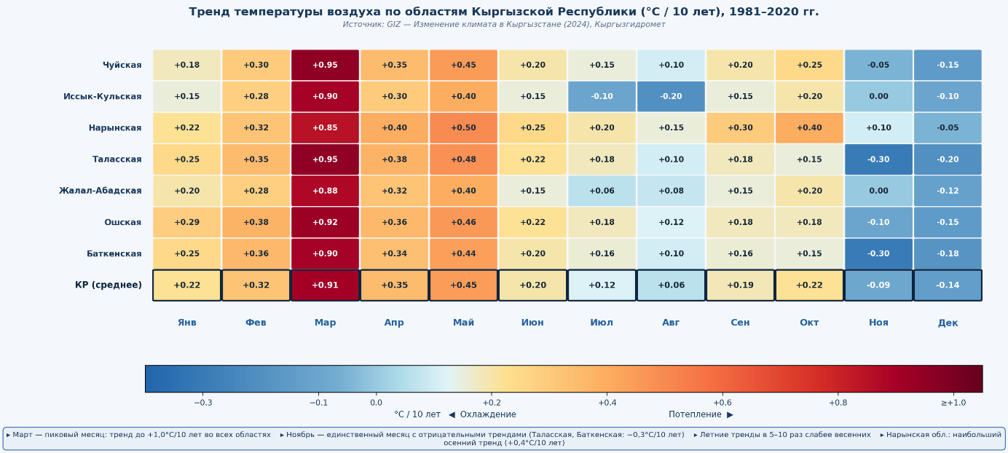
Территориальная неоднородность потепления имеет принципиальное значение для адаптационного планирования. Зимой температурный тренд варьируется от ~0,01°C/год в Чуйской и Иссык-Кульской областях до ~0,03°C/год в Баткенской, Ошской и Таласской; Нарынская область демонстрирует наиболее высокий осенний тренд (~+0,04°C/год), тогда как в Жалал-Абадской летний тренд остаётся ниже 0,01°C/год. Сдвиг пикового потепления на весенние месяцы нарушает режим водоснабжения, сокращает период накопления снега и искажает цикл выращивания сельскохозяйственных культур, одновременно затрагивая агросектор и гидроэнергетику.
Изменение режима осадков выражено значительно менее однозначно. За 1981–2020 годы по стране в целом наблюдался слабый положительный тренд – около 4 мм за десятилетие, при этом по областям динамика различается, а в отдельных регионах фиксируются небольшие отрицательные значения. Для горных территорий принципиальное значение имеет не столько изменение годовых сумм осадков, сколько рост экстремальных явлений – паводковых ливней, наводнений, селей – и изменение сезонности: даже при слабом изменении годовых сумм меняются условия накопления снега, сроки таяния и характер формирования стока.
Вставка 5. Тренд осадков по областям
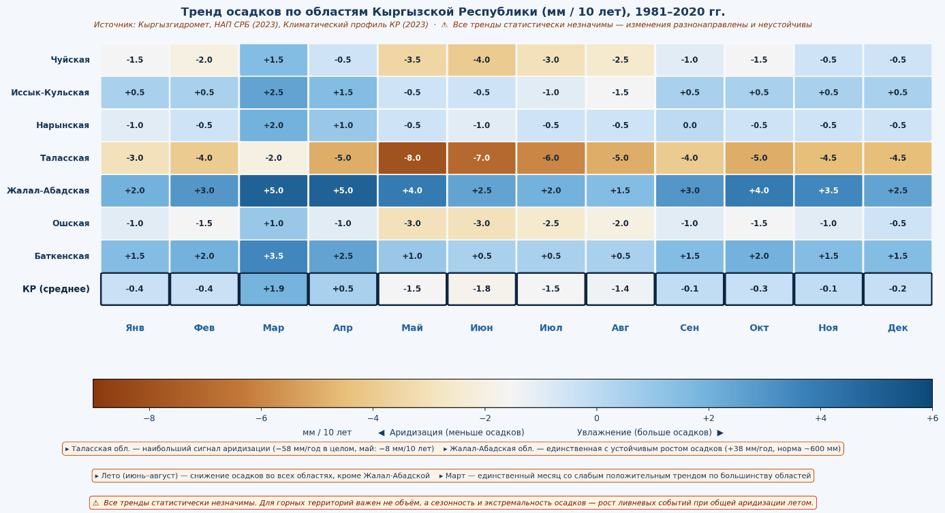
Наиболее значимые и стратегически важные изменения происходят в криосфере. Площадь оледенения Кыргызской Республики сократилась на 16 процентов, площадь крупных ледников – на 17 процентов. Согласно расчётам Всемирного банка, даже без дополнительного изменения климата объём ледников уменьшится ещё на 36 процентов в период с 2020 по 2050 год. Число ледниковых озёр в северной части Тянь-Шаня выросло на 30 процентов – с 417 в 1968 году до 543 после 2000 года, а их суммарная площадь увеличилась с 0,87 до 5,21 км², что существенно повышает риск прорывных паводков. Для высокогорных бассейнов зафиксировано смещение даты пика стока примерно на 50 дней – к концу июля, – что непосредственно влияет на управление ирригацией и гидроэнергетикой.

Вставка 6. Изменение площади оледенения
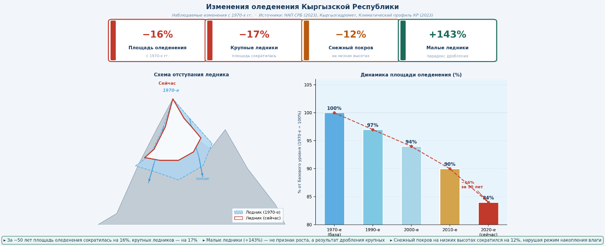
Изменение климата в Кыргызской Республике уже является действующим фактором риска: ускоряющееся потепление, деградация криосферы, нарастающая гидрологическая изменчивость и учащение опасных природных явлений формируют ту доказательную базу, на которой строится вся последующая оценка воздействий, уязвимости и адаптационных потребностей.

3.2. Прогнозируемые изменения климата
Для оценки будущих климатических изменений в Кыргызской Республике использованы расчёты на основе Проекта сравнения связанных климатических моделей шестого поколения (CMIP6 – Coupled Model Intercomparison Project Phase 6). CMIP6 представляет собой международную координационную программу, разработанную под эгидой Межправительственной группы экспертов по изменению климата (МГЭИК) и объединяющую результаты ведущих климатических центров мира. Ансамблевый подход – одновременное использование множества моделей – позволяет оценивать не только наиболее вероятные сценарии, но и диапазон неопределённости прогнозов. В материалах, подготовленных для целей НАП, использованы результаты 11 моделей по температуре воздуха и 30 моделей по атмосферным осадкам.
Климатические проекции строятся на основе Общих социально-экономических траекторий (SSP – Shared Socioeconomic Pathways) – сценариев, разработанных МГЭИК и учитывающих взаимосвязь между объёмами выбросов парниковых газов и социально-экономическим развитием. Для целей настоящего Плана применяется трёхсценарная рамка. В качестве базового принят сценарий умеренного климатического стресса SSP2-4.5, отражающий траекторию развития с постепенным снижением выбросов при сохранении части существующих тенденций. В качестве верхней границы риска используется сценарий высокого климатического стресса SSP5-8.5, предполагающий интенсивное использование ископаемого топлива. Выбор SSP2-4.5 в качестве основного обоснован тем, что до середины 2035-х годов – горизонта настоящего Плана – траектории SSP2-4.5 и SSP5-8.5 практически совпадают, а различия между ними становятся существенными лишь во второй половине века. Сценарий SSP5-8.5 применяется для проверки устойчивости решений при более высоком климатическом стрессе.
Вставка 7. Четыре устойчивые тенденции по изменению климата
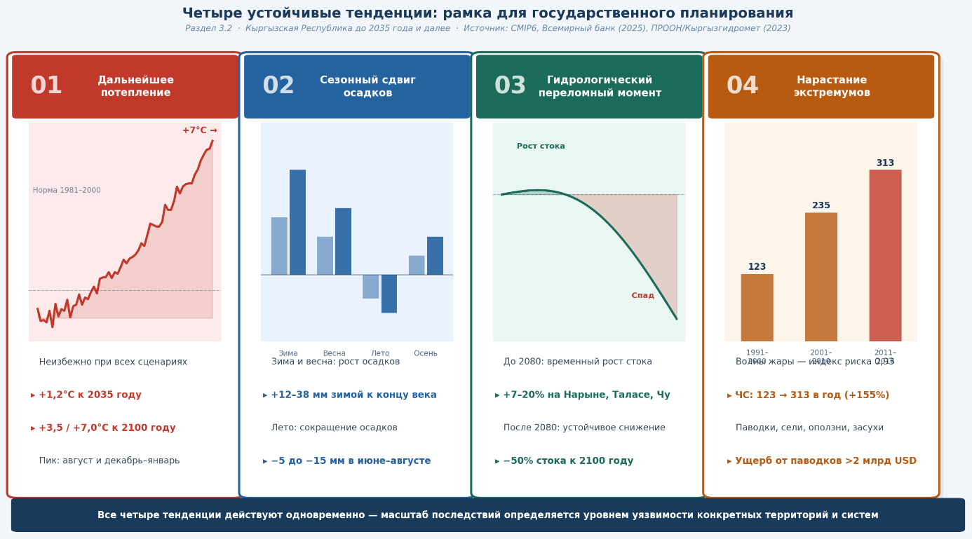
По всем сценариям температура воздуха в Кыргызстане продолжит последовательно расти. К концу XXI века рост среднегодовой температуры может составить около 3,5°C по сценарию SSP2-4.5 и почти 7°C по сценарию SSP5-8.5. Наиболее выраженное потепление ожидается в августе и в зимние месяцы (декабрь–январь) – то есть в периоды, критически важные для формирования стока, состояния пастбищ, агровегетации и тепловой нагрузки на население.
По осадкам неопределённость прогнозов значительно выше. Годовые суммы осадков в целом могут умеренно возрасти: по оценкам, до середины века – примерно на 50 мм, к концу века – более чем на 60 мм по сценарию SSP2-4.5 и на 90–100 мм по сценарию SSP5-8.5. Однако с точки зрения адаптационного планирования принципиальное значение имеет не общий объём, а сезонное перераспределение: наиболее вероятен рост осадков зимой и весной при сокращении или стагнации летнего увлажнения. Это означает, что потепление само по себе не улучшит водообеспечение – напротив, сочетание роста температуры с летним дефицитом влаги будет усиливать аридизацию и повышать нагрузку на водохозяйственные системы.
Гидрологические последствия изменения климата носят переходный характер и требуют особого внимания при планировании. По расчётам Всемирного банка, годовой сток трёх главных рек страны – Нарына, Таласа и Чу – в период до 2050 года может возрасти: по сценарию «оптимистический» на 9 процентов по Нарыну, 8 процентов по Таласу и 5 процентов по Чу; по сценарию «пессимистический» сток останется примерно на текущем уровне, поскольку усиленное таяние ледников компенсирует снижение осадков. При этом пик стока на Нарыне и Таласе уже сместился примерно на месяц раньше, что непосредственно затрагивает управление ирригацией и гидроэнергетикой. В долгосрочной перспективе – по мере исчерпания ледниковых запасов – сток существенно сократится: деградация ледников Тянь-Шаня оценивается в 44–46 процентов объёма к 2050 году, а Центральная Азия в целом может потерять более 80 процентов ледников к концу века. Таким образом, ближайшие десятилетия представляют собой период нарастающей гидрологической нестабильности, а не устойчивого улучшения водообеспеченности.
Итоговая рамка для государственного планирования задается четырьмя устойчивыми тенденциями: дальнейшее потепление при всех сценариях; сезонное перераспределение осадков с усилением летнего дефицита; переходный период временного роста речного стока с последующим долгосрочным сокращением по мере деградации криосферы; нарастание частоты и интенсивности опасных климатических явлений. Фактический масштаб последствий будет определяться не только силой климатического сигнала, но и уровнем уязвимости конкретных территорий и систем.

3.3. Основные климатические угрозы и риски
Климатические угрозы и риски для Кыргызской Республики формируются через взаимодействие климатических опасностей с уязвимостью природных, социальных и экономических систем. По состоянию на 2021 год около 30 процентов населения страны подвержены воздействию климатических опасностей, а 16,4 процента находятся в зоне высокого риска. Уровень природно-климатической опасности сопоставим с другими горными странами региона – Арменией и Таджикистаном – и существенно превышает среднемировые показатели для стран аналогичного уровня дохода.
В имеющихся оценках для Кыргызской Республики выделены 13 видов климатических опасностей. В таблице ниже представлено их ранжирование по индексу риска.
Таблица 2. Ранжирование климатических опасностей
 | Климатическая опасность | Индекс риска
1 | Волны жары | 0,93
2 | Маловодье | 0,90
3 | Высокая солнечная радиация | 0,80
4 | Высокое и низкое атмосферное давление | 0,77
5 | Паводки и сели | 0,70
6 | Оползни | 0,67
7 | Атмосферная и почвенная засуха | 0,63
8 | Лавины | 0,61
9 | Ливневые дожди и град | 0,60
10 | Природные пожары | 0,55
11 | Весенние заморозки | 0,50
12 | Морозы | 0,45
13 | Ураганные ветры | 0,40

Многопрофильный характер рисков означает, что климатическая уязвимость Кыргызской Республики не сводится к одному доминирующему явлению и требует комплексного адаптационного ответа.
Водный режим является ключевым системным риском. Рост температуры, деградация ледников, смещение сроков снеготаяния и сезонности осадков формируют нарастающую нестабильность водообеспечения – с дефицитом воды в критические летние месяцы и усилением межсезонных дисбалансов.
Вставка 8. Динамика факторов "Температура" и "Осадки"
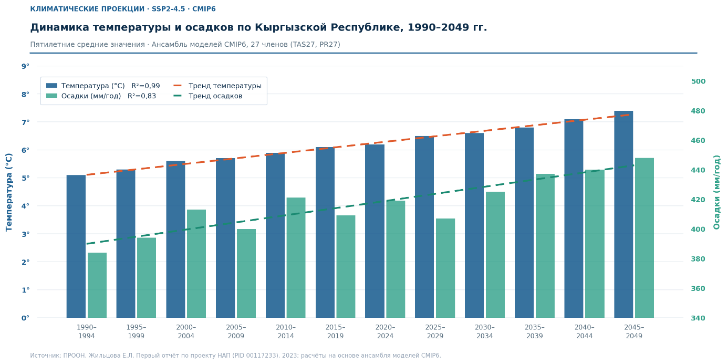
До 2025–2030 годов ожидается временное увеличение поверхностного стока за счёт интенсификации таяния ледников; затем, по расчётам на основе моделей CMIP5/CMIP6 (сценарии RCP 4.5/SSP245 и RCP 8.5/SSP585), прогнозируется его сокращение – на 7–20 процентов на большинстве рек относительно значений 2006–2019 годов.
Вставка 9. Динамика и проекция речного стока по ключевым бассейнам рек КР
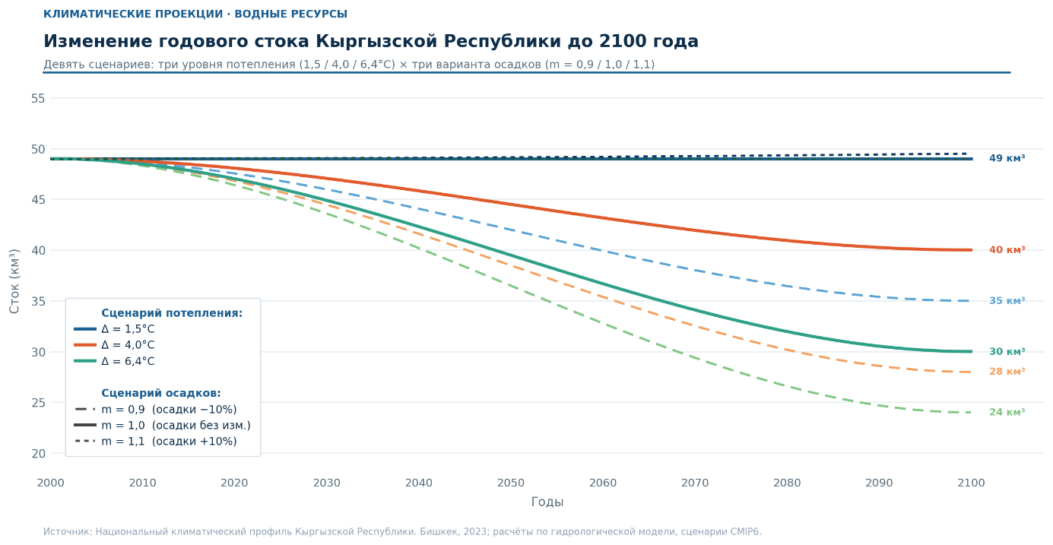
Этот риск носит межсекторальный характер и затрагивает ирригацию, гидроэнергетику, питьевое водоснабжение и экосистемы одновременно, что делает его базовым для всей конструкции адаптационного планирования.
Паводки, сели и оползни формируют второй крупный блок рисков. Наблюдается устойчивая многолетняя тенденция роста числа чрезвычайных ситуаций: если в 1991–2000 годах среднегодовое число ЧС составляло 123, то в 2001–2010 годах – 235, в 2011–2016 годах – 313. Только за 2011–2016 годы прямой материальный ущерб превысил 5,8 млрд сомов. В 2022 году сели и паводки составили 83,3 процента всех зарегистрированных ЧС. Сценарное моделирование (ЦАИИЗ, 2024) по трём сценариям (SSP5-8.5, SSP2-4.5 и «бизнес как обычно» – БКО) показывает стабильный рост частоты случаев селей и паводков: по сценариям SSP частота вырастет с 80,4 до 102,4 к 2045–2049 годам.
Вставка 10. Проекция частоты селей и паводков до 2050 года по трём сценариям»
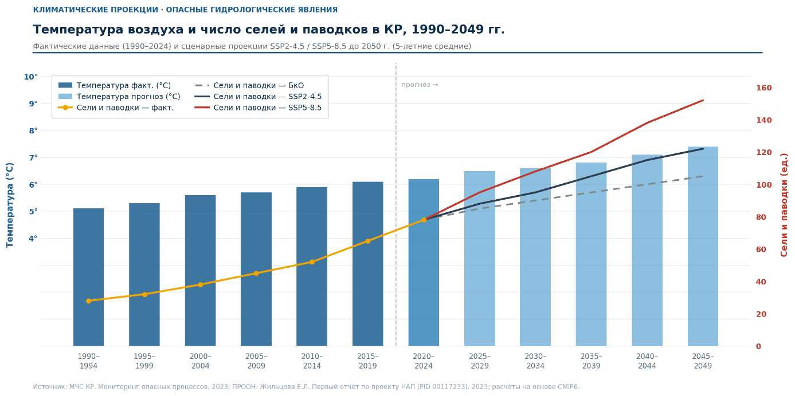
Прогнозируется, что жертвы от селей и паводков возрастут до 3–4 случаев за пятилетний период по сценариям SSP к 2045–2049 годам. Количество оползней также будет расти по всем сценариям вплоть до 2039 года.
Вставка 11. Проекция жертв от селей и паводков по трём сценариям до 2050 г.
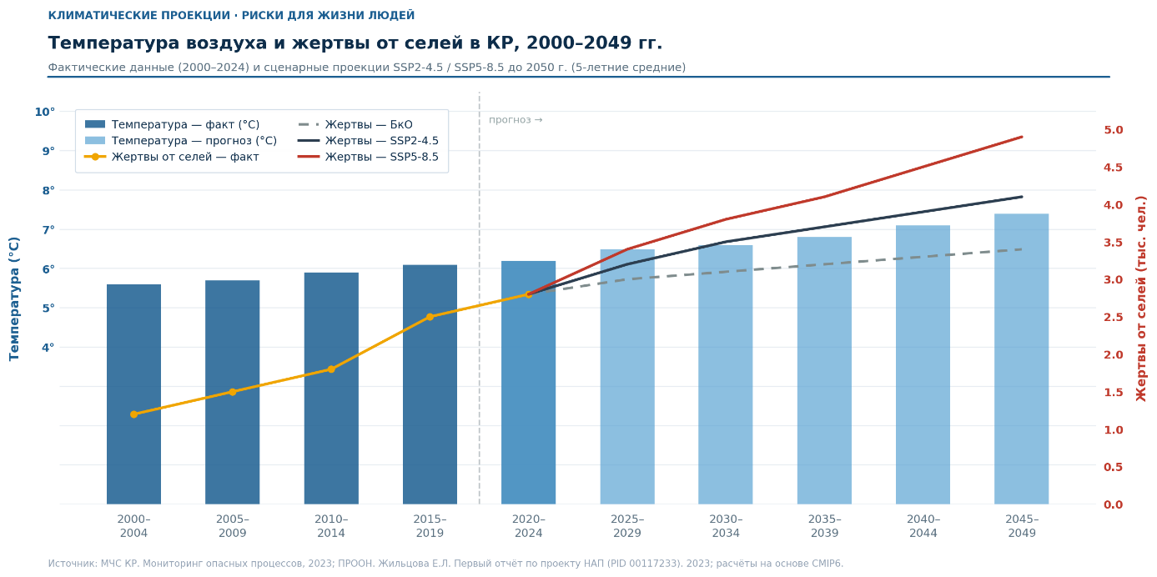
Ущерб от оползней при 10-летнем событии составляет в исторической ретроспективе около 878 млн. долларов США, а под влиянием изменения климата к 2050 году он вырастет на 41–72 процента. Ущерб от паводков при 20-летнем событии превышает 2 млрд. долларов США, при этом доля населения, подверженного паводкам, может вырасти на 24–38 процента. Наибольший рост оползневых рисков прогнозируется в Таласской, Джалал-Абадской и Чуйской областях. Оползни и паводки нередко происходят одновременно, формируя каскадные риски для транспортной, энергетической и социальной инфраструктуры, а также для связности территорий. Существенный вклад в частоту и интенсивность опасных процессов вносит цикличность многоводных и маловодных периодов: анализ данных Токтогульского водохранилища за 1994–2022 годы свидетельствует о том, что в многоводные годы частота ЧС значимо превышает средние значения.
Аридизация, засухи и тепловые экстремумы образуют третий и четвёртый блоки рисков. Устойчивое потепление, рост повторяемости волн жары (индекс риска 0,93) и усиление летнего дефицита влаги увеличивают нагрузку на сельское хозяйство, пастбищные системы и здоровье населения. По сценарию SSP2-4.5 рост среднегодовой температуры к 2049 году составит 2,3°С; при этом в период 2025–2029 годов возможно снижение осадков до 408 мм при норме 388,8 мм за период 1980–2000 годов. Для горной страны с континентальным климатом и выраженной высотной дифференциацией сочетание тепловых экстремумов с дефицитом воды имеет особое значение, поскольку затрагивает агровегетацию, кормовую базу и санитарно-гигиенические условия одновременно.
Климатические риски пространственно неоднородны: они по-разному проявляются в высокогорных, предгорных, долинных, приграничных и урбанизированных территориях. Единый климатический сигнал трансформируется в неодинаковые уровни риска в зависимости от рельефа, плотности населения, состояния инфраструктуры и степени природной уязвимости. Помимо собственно климатических опасностей, уровень риска определяется неклиматическими факторами уязвимости: ограниченностью финансовых ресурсов, высокой зависимостью от ирригации и воды, деградацией земель и институциональными ограничениями в области прогнозирования и управления рисками.
Вставка 12. Отклонение по частоте проявления ЧС в многоводный и маловодный периоды от среднего за 2000-2022 годы
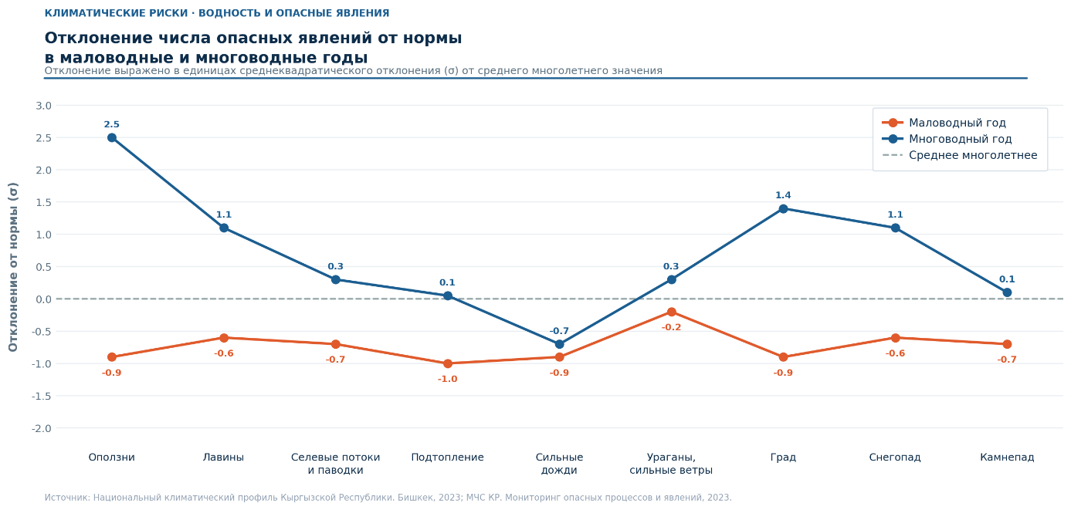
Таким образом, риск-профиль Кыргызской Республики задан пятью ключевыми характеристиками: ускоряющимся потеплением; деградацией криосферы и нарастающей нестабильностью водного режима; высокой вероятностью каскадных опасных процессов (паводки, сели, оползни); усилением тепловых и засушливых экстремумов; а также выраженной территориальной неоднородностью рисков.
Вставка 13. Тренды отклонения температуры воздуха до 2100 года
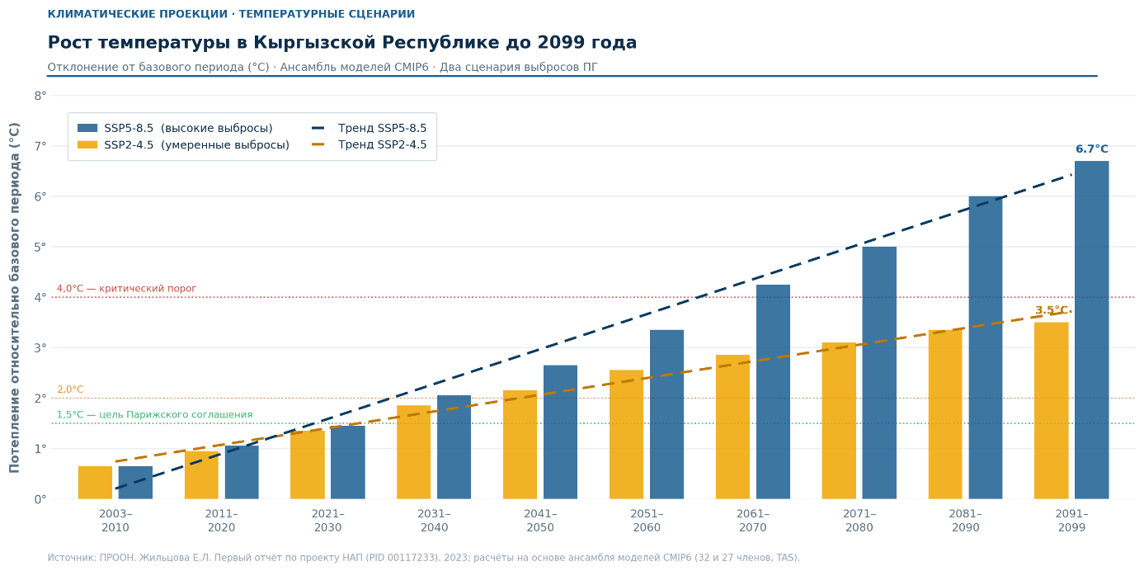
Именно этот профиль служит основой для последующей оценки воздействий, уязвимости и адаптационных потребностей страны.

ГЛАВА 4. ВОЗДЕЙСТВИЕ ИЗМЕНЕНИЯ КЛИМАТА НА СИСТЕМЫ

Настоящая глава раскрывает, каким образом климатические изменения и связанные с ними выявленные угрозы, воздействуют на природные, социальные и экономические системы Кыргызской Республики. Воздействие проявляется через изменение условий функционирования взаимосвязанных систем – воды, земель и экосистем, сельского хозяйства, инфраструктуры, здоровья населения и пространственной связанности. Именно через эти каналы климатический риск переходит в системные последствия, обосновывающие необходимость последовательной адаптационной политики.

4.1. Изменение климата и окружающая среда
4.1.1. Водные ресурсы и гидрологический режим
Водные ресурсы являются главным каналом передачи климатического воздействия в природные и хозяйственные системы Кыргызской Республики. Изменение режима снежно-ледникового питания и сезонности стока воздействует не только на объём доступной воды, но и на устойчивость самого водного режима, от которого зависят орошение, питьевое водоснабжение, энергетика, экосистемы и условия жизни населения.
Гидрологическое моделирование по ключевым бассейнам рек (CMIP5 RCP 4.5/CMIP6 SSP245 и CMIP5 RCP 8.5/CMIP6 SSP585) показывает, что в период 2030–2080 годов водность большинства рек КР будет постепенно возрастать – на 7–20 процентов относительно значений 2006–2019 годов. Это связано прежде всего с усилением водоотдачи ледников и ростом твёрдых осадков в холодный сезон, формирующих запасы сезонного снега.
Таблица 3. Динамика водозабора на орошение по сценарию БКО (млн куб. м)
№ | Период (годы) | Забор воды | Водопотребление | Орошение
1 | 2006-2010 | -- | -- | --
2 | 2011-2015 | 8426,0 | 4966,7 | 4622,6
3 | 2016-2020 | 7767,2 | 5055,7 | 4787,3
4 | 2021-2025 | 7989,6 | 5575,4 | 5277,8
5 | 2026-2030 | 7518,5 | 5824,4 | 5561,8
6 | 2031-2035 | 7247,3 | 6137,0 | 5894,7
7 | 2036-2040 | 6976,1 | 6449,5 | 6227,7
8 | 2041-2045 | 6704,9 | 6762,1 | 6560,6
9 | 2046-2050 | 6433,6 | 7074,7 | 6893,6

Среднегодовой расход воды на ключевых реках – Нарын, Ала-Арча, Талас и Карадарья – уже увеличился на 5–18 процентов за период повышения стока (1993–2020 гг.) в сравнении с периодом понижения (1933–1992 гг.). Вместе с тем данная тенденция носит временный характер: при потеплении на 4,96°С к 2100 году вероятно исчезновение около 80 процентов ледников, что повлечёт сокращение стока практически вдвое и острый водный дефицит.
Уже сегодня неудовлетворённый спрос на ирригационную воду достигает 38 процента от общей потребности по базовому сценарию; под влиянием изменения климата по пессимистическому сценарию этот показатель может вырасти до 24 процентов даже при условии реализации мер по повышению эффективности орошения.
Объём воды, используемой на орошение и сельскохозяйственное водоснабжение, по сценарию «бизнес как обычно» (БКО) вырастет с 4 622,6 млн куб. м в период 2011–2015 годов до 6 893,6 млн куб. м в период 2046–2050 годов.
Для Кыргызстана это означает рост межсезонной неравномерности водообеспечения, усиление дефицита воды в наиболее чувствительные периоды и повышение напряжённости между различными видами водопользования. Тем самым изменение климата воздействует на воду не только как на природный ресурс, но и как на системное ограничение устойчивости страны.
4.1.2. Пастбища, почвы и земельные ресурсы
Воздействие изменения климата на пастбища, почвы и земельные ресурсы проявляется через усиление засушливости, рост температурной нагрузки и учащение экстремальных процессов. По состоянию на 2020 год 28 процентов земель страны находились в неудовлетворительном состоянии. Практически повсеместная – за исключением высокогорий – перегрузка луговых и степных пастбищ привела к снижению их продуктивности, увеличению доли непоедаемых растений и опустыниванию значительной части степных территорий: 42 процента природных пастбищ деградированы – преимущественно вследствие перегрузки и неустойчивого управления.
Состояние пастбищ существенно различается по сезонам: весенние и осенние пастбища испытывают максимальную нагрузку, тогда как летние высокогорные используются лишь частично.
Накопленный ущерб от эрозии составляет около 409 млн. тонн почвы, или в среднем 20,4 т/га. Под влиянием изменения климата потери почвы на пахотных землях вырастут ещё на 11 процента (оптимистический сценарий), на пастбищах – на 8%. Дополнительную деградацию пастбищ обусловит более раннее выгорание растительности вследствие роста летних температур и изменения режима использования пастбищных угодий.

Вставка 14. Динамика лесных площадей, пройденных пожарами за период 2000-2020 годы и проекция будущих площадей, затронутых пожарами до 2050 года.
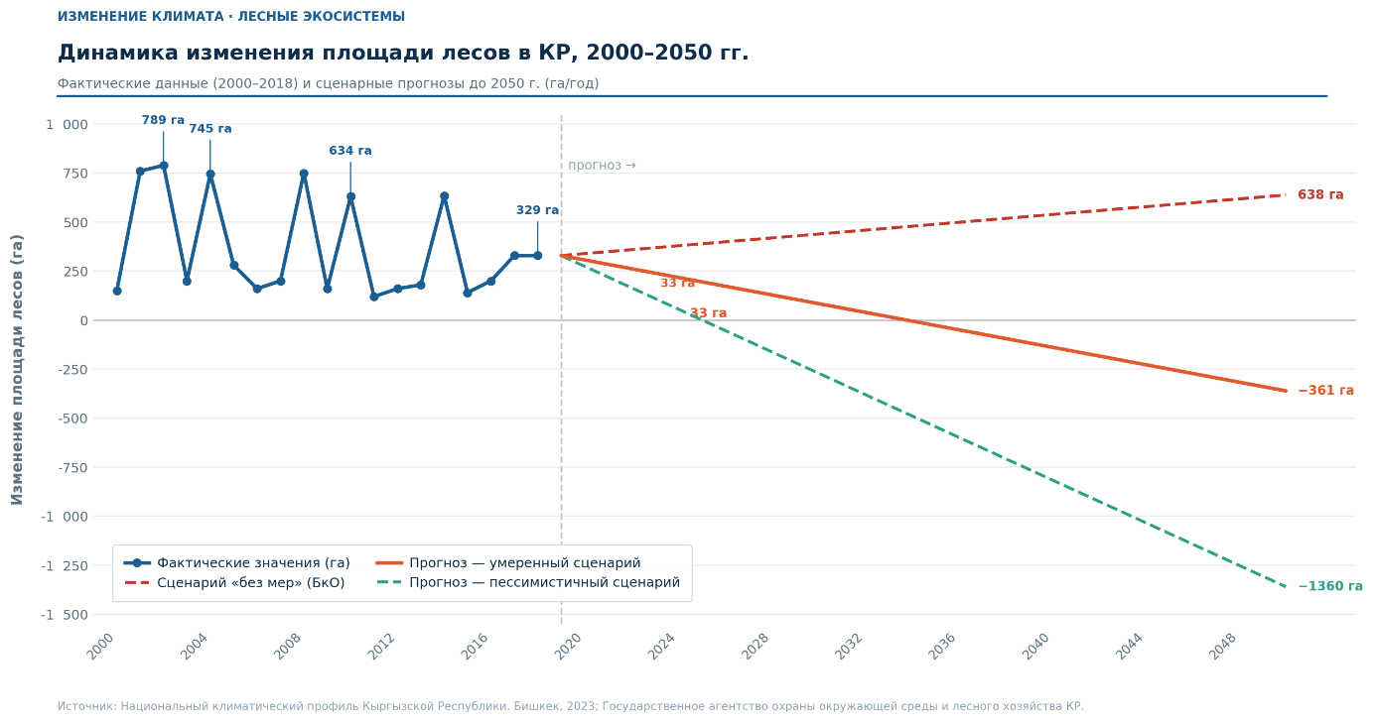
Деградация земель, в свою очередь, усиливает интенсивность селей и паводков в зонах водосбора: деградированные склоны значительно хуже удерживают воду и более подвержены оползням. В результате снижается продуктивность ресурсной базы сельских территорий и ослабляется природная основа устойчивости значительной части сельской экономики.
4.1.3. Лесные и горные экосистемы
Воздействие изменения климата на лесные и горные экосистемы имеет для Кыргызской Республики системообразующее значение.
Общая площадь лесов страны составляет 1 116,5 тыс. га, при этом страна понесла значительные потери лесного покрова вследствие вырубки, пожаров, болезней и вредителей.
Ключевым механизмом климатического воздействия является вертикальное смещение лесных поясов. Повышение температуры по сценариям SSP1-2.6 и SSP5-8.5 на 1,2–3,7°С с 2021 по 2080 год вызовет смещение нижней границы произрастания и температурного оптимума ели и арчи вверх: по оптимистичному сценарию – не менее чем на 200 м за ближайшие 30 лет, по пессимистичному – до 400–700 м к 2080 году на высоты, где данные виды в настоящее время не произрастают. Это влечёт прямые потери лесных площадей: при потеплении на 1°С площадь елового леса сократится до 3 процентов, арчового – до 19 процентов, фисташкового – до 6 процентов, орехового – до 8 процентов; при потеплении на 3,6°С – соответственно до 37,7; 77,9; 70,7 и 72,3 процента.

Таблица 4. Прогнозируемые потери площади лесов КР в зависимости от роста температуры
Вид леса | Потери при +1°С | Потери при +3,6°С
Еловый лес | до 3% | до 37,7%
Арчовый лес | до 19% | до 77,9%
Фисташковый лес | до 6% | до 70,7%
Ореховый лес | до 8% | до 72,3%
Итого (экономич. ущерб) | 1 116,5 тыс. га | -

В течение 50 лет (1970–2020 гг.) в орехоплодовых лесах юга Кыргызстана наблюдается перманентная вспышка непарного шелкопряда, обусловленная потеплением; её затухание ожидается лишь к 2028 году. Урожайность ореха грецкого в естественных лесах до 2050 года прогнозируется на уровне не более 10–26 т/га (слабый и плохой урожай). Площадь лесных пожаров по пессимистичному сценарию может вырасти до 638 га.
Ослабление водорегулирующих, почвозащитных и защитных функций горных ландшафтов ведёт к усилению эрозионных процессов, росту селевой, оползневой и лавинной опасности и повышению уязвимости долинных территорий. В условиях Кыргызской Республики последствия в верхних частях горных систем каскадно передаются вниз, затрагивая сельскохозяйственные земли, дороги, мосты, гидротехнические объекты и населённые пункты. Поэтому климатическое воздействие на лесные и горные системы должно рассматриваться не как локальная экологическая проблема, а как один из ключевых факторов территориальной и инфраструктурной устойчивости страны.
4.1.4. Биоразнообразие и экосистемные услуги
Изменение климата воздействует на биоразнообразие и экосистемные услуги через деградацию и сокращение экосистем, смещение ареалов обитания видов и ослабление природных функций, поддерживающих устойчивость водных, пастбищных и защитных систем.
Особую уязвимость демонстрируют виды, привязанные к специфическим высотным нишам: в частности, смещение температурного оптимума в ареале снежного барса уже влечёт изменения в покрытии и глубине вечной мерзлоты, режиме снеготаяния и кормовой продуктивности. Площадь местообитаний с семимесячной зимой – исторически охватывавшая около 60 процентов основного биотопа снежного барса – по прогнозам сократится вдвое к концу века. Потепление активизирует природные очаги опасных заболеваний – чумы, зудневой чесотки, сибирской язвы, – которые могут распространяться на дикую фауну через заражённые пастбища, ослабляя биологическую устойчивость экосистем.
Для Кыргызской Республики это имеет прикладное значение: экосистемные услуги горных и лесных территорий непосредственно связаны с водообеспечением, защитой поселений и хозяйственных объектов, состоянием пастбищ и устойчивостью сельских сообществ. Ослабление этих функций снижает способность природной среды смягчать климатическое воздействие и поддерживать базовые условия жизнеобеспечения, усиливая общую уязвимость страны.
4.1.5. Вечная мерзлота
Отдельным компонентом криосферы, требующим учёта в адаптационном планировании, является многолетняя мерзлота. Около 40 процентов территории Кыргызской Республики расположено на высотах, где распространены многолетнемёрзлые грунты. Деградация мерзлоты под влиянием потепления не стабилизирует основания дорог, мостов и объектов инфраструктуры в высокогорных районах, усиливает оползневые и селевые процессы на оттаивающих склонах и влияет на режим подземного питания рек.
Модельные расчёты показывают, что весенняя оттепель, вероятно, будет наступать раньше, а осенние заморозки – позже, что изменит сезонное промерзание почвы в высокогорных продуктивных районах с труднопредсказуемыми последствиями для кормовой базы и устойчивости инфраструктуры.
Этот процесс протекает медленнее, чем таяние ледников, но его последствия для инфраструктуры и опасных процессов носят долгосрочный и труднообратимый характер.

4.2. Изменение климата и социальное измерение
4.2.1. Население, расселение и мобильность
Социальное воздействие изменения климата в Кыргызской Республике определяется высокой зависимостью населения от природных ресурсов, выраженной территориальной неоднородностью страны и концентрацией значительной части населения и инфраструктуры в уязвимых долинных, предгорных и сельских зонах. По оценкам ЮНИСЕФ, наибольший интегральный климатический риск для детского и молодёжного населения сосредоточен в Баткенской и Джалал-Абадской областях. На районном уровне наиболее тревожные сочетания высокой бедности и климатических рисков фиксируются в Таласе (риск паводков – 63,95 процента, оползней – 22,82 процента), Кочкоре (паводки – 48,63 процента) и Тогуз-Тороуском районе. Изменение климата воздействует на устойчивость расселения через нарушение транспортной доступности, рост опасности для населённых пунктов и сезонную изоляцию высокогорных территорий. Это усиливает давление на внутреннюю мобильность населения и повышает чувствительность удалённых и приграничных районов к климатическим стрессам.
4.2.2. Здравоохранение и климатические риски для здоровья
Изменение климата всё в большей степени становится фактором риска для общественного здоровья. По расчётам Всемирного банка, заболеваемость водными инфекционными болезнями в Кыргызстане вырастет на 10–17 процента, тепловыми – на 55–94 процента. Воздействие на здоровье проявляется как напрямую – через экстремальные температуры и стихийные бедствия, – так и косвенно, через дефицит воды и ухудшение санитарно-гигиенических условий, перебои в транспортной доступности медицинской помощи и рост нагрузки на систему здравоохранения в периоды чрезвычайных ситуаций. Наиболее уязвимы дети, пожилые люди, лица с хроническими заболеваниями, а также население высокогорных, сельских и инфраструктурно ограниченных территорий. При условии реализации запланированных мер по развитию здравоохранения негативное воздействие изменения климата на трудовые ресурсы может быть нивелировано, однако без проактивной адаптационной политики дополнительные расходы на здравоохранение по пессимистическому сценарию могут составить около 6,7 млн. долларов США в год.
4.2.3. Социальная уязвимость и средства к существованию
Социальная уязвимость к изменению климата во многом зависит от структуры доходов, ограниченностью социальной поддержки, качеством инфраструктуры, доступом к услугам и зависимостью значительной части домохозяйств от воды, сельского хозяйства, пастбищ и сезонной занятости. В сельских и высокогорных районах климатические шоки быстрее переходят в снижение доходов, рост долговой нагрузки, ухудшение продовольственной обеспеченности и утрату устойчивых средств к существованию. Для Кыргызстана это означает, что изменение климата действует как фактор углубления уже существующих социальных и территориальных различий, усиливая бедность, миграционное давление и уязвимость тех групп населения, чьи адаптационные возможности изначально ограничены.
4.2.4. Доступ к базовым услугам и безопасность сообществ
Воздействие изменения климата на социальную сферу проявляется также через доступ к базовым услугам. Повреждение дорог, мостов, линий электропередачи, водохозяйственных и коммунальных объектов нарушает доступ населения к медицинской помощи, образованию, водоснабжению и административным услугам. Для высокогорных, удалённых и приграничных районов, где инфраструктурная связанность уже ограничена, климатическое событие быстрее перерастает в системный сбой повседневной жизни. Ежегодные затраты на ремонт дорог под влиянием изменения климата могут вырасти более чем на 100 млн. долларов США в год по обоим сценариям.
Отдельным каналом социального воздействия выступает рост конкуренции за воду, пастбища и землю между сообществами, районами и в ряде приграничных территорий между странами по мере усиления климатического дефицита этих ресурсов. Там, где такая конкуренция накладывается на существующие социальные или административные границы, климатический риск приобретает дополнительное измерение межобщинной и приграничной напряжённости, требующее учёта при планировании адаптационных мер.

4.3. Изменение климата и экономическое измерение
4.3.1. Сельское хозяйство и продовольственные системы
Сельское хозяйство Кыргызской Республики относится к числу наиболее чувствительных к изменению климата секторов экономики. Ускоренное потепление, учащение засух и паводков, деградация земель и рост водного дефицита ставят под угрозу устойчивое агропроизводство; ухудшение фитосанитарной обстановки и распространение вредителей, вызванные изменением режима температуры и влажности, усугубляют положение. Главным каналом воздействия является нарастающий дефицит оросительной воды: по базовому сценарию неудовлетворённый спрос на ирригацию уже составляет 38 процента, а по сухому и жаркому климатическому сценарию – с учётом расширения орошаемых площадей – может достигнуть 24 процентов даже при условии реализации мер по повышению эффективности орошения. Тепловой стресс и климатически обусловленная почвенная эрозия дополнительно снижают урожайность: по пессимистическому сценарию средняя урожайность сократится примерно на 7,3 процента по базовому сценарию. Аграрная сфера напрямую связана с занятостью, доходами и продовольственной безопасностью значительной части населения, поэтому климатическое воздействие на сектор транслируется в более широкие социально-экономические последствия для сельских территорий.
4.3.2. Ирригация и водопользование в экономике
Экономическое воздействие изменения климата на ирригацию и водопользование носит стратегический характер. Среди ключевых проблем – износ ирригационной и водохозяйственной инфраструктуры, недостаточный мониторинг климатических рисков и слабое внедрение технологий прогнозирования водности. Изменение снежно-ледникового питания и сезонной неравномерности стока воздействует на устойчивость орошаемого земледелия и конкурентность различных видов водопользования. В условиях роста водного стресса издержки дефицита воды увеличиваются не только для аграрного сектора, но и для коммунального хозяйства, энергетики и территориального развития. Это означает усиление ограничений для производства и рост напряжённости между ирригацией, гидроэнергетикой и питьевым водоснабжением в наиболее водозависимых бассейнах – прежде всего Нарынском, Таласском и Чуйском.
Снижение этой напряжённости требует не только инженерных решений, но и работающих механизмов согласования интересов водопользователей на уровне бассейна – с тем, чтобы конкуренция за воду разрешалась через переговорные процедуры, а не накапливалась как источник локальных конфликтов.
4.3.3. Энергетика
Энергетическая система страны высокочувствительна к климатическим изменениям. Доля гидроэнергетики в последние годы уже снизилась вследствие уменьшения водности, обусловленного изменением климата. До 2050 года гидроэнергетика может получить временный выигрыш от роста стока: генерация увеличится на 1–3 процента по сухому и на 9–11 процента по оптимистическому сценарию. Однако по мере деградации ледников этот эффект будет нивелирован, а рост заиления водохранилищ на 4–10 процента снизит эффективность гидроэнергетических объектов. В структуре первичного энергопотребления сохраняется высокая доля нефти (33 процента) и угля, что в сочетании с потерями в сетях свыше 17 процентов формирует дополнительную уязвимость энергосистемы к климатическим и ценовым шокам.
4.3.4. Инфраструктура и транспортная связанность
Инфраструктура Кыргызской Республики подвержена значительному климатическому воздействию. Ущерб от оползней и паводков для инфраструктурного капитала вырастет на 41–72 процента к 2050 году; ежегодные затраты на ремонт дорог под влиянием изменения климата увеличатся более чем на 100 млн. долларов США в год. При экстремальных событиях с периодом повторяемости 50–100 лет под угрозой окажется свыше 60 процента мостового фонда страны с ущербом 23–38 млн. долларов США Строящаяся железнодорожная магистраль Китай–Кыргызстан–Узбекистан также подвержена климатическим рискам: 19 процентов её трассы уже проходят через зоны оползневой опасности, и этот показатель может вырасти до 22 процентов к 2050 году. Климатическое воздействие на инфраструктуру носит каскадный характер: перебои в транспортных и энергетических сетях быстро переходят в ограничения для бизнеса, домохозяйств и доступа к базовым услугам.
4.3.5. Территориальная экономика и локальные системы развития
Экономическое воздействие изменения климата в Кыргызской Республике носит выраженно пространственный характер и по-разному проявляется в зависимости от высотного пояса, структуры хозяйства, водообеспеченности и удалённости от рынков и услуг. Климатические риски непропорционально ложатся на сельские и высокогорные территории, население которых располагает наиболее ограниченными адаптационными возможностями.
В высокогорных и удалённых районах наиболее чувствительными становятся транспортная доступность, локальные энергосистемы, водоснабжение и сезонная устойчивость пастбищного хозяйства. В долинных и ирригационно зависимых территориях – прежде всего в Баткенской, Ошской, Джалал-Абадской и Таласской областях – главными каналами воздействия выступают дефицит воды, износ ирригационной инфраструктуры и деградация сельскохозяйственных земель. В урбанизированных зонах – Чуйской области и городах Бишкек и Ош – возрастает значение тепловой нагрузки, надёжности коммунальной инфраструктуры и паводковой опасности: при 100-летнем событии к 2050 году ущерб от наводнений в Бишкеке может вырасти на 61 процента, составив около 406 млн. долларов США.
Таким образом, климатическое воздействие на экономику Кыргызстана проявляется не как единый страновой фон, а как совокупность различных режимов территориальной уязвимости, требующих дифференцированных адаптационных решений на уровне областей, районов и местных территорий.
4.3.6. Совокупное макроэкономическое воздействие
Совокупный экономический ущерб от изменения климата при отсутствии адаптационных мер составит по базовому сценарию 1,7–2,5 процента ВВП к 2030–2040 годам и до 4,2 процента к 2050 году по пессимистическому сценарию – преимущественно через каналы водного дефицита, ущерба инфраструктуре и снижения аграрной продуктивности. Реализация адаптационных мер в приоритетных секторах – ирригации, климатоустойчивых культурах, защите инфраструктуры и готовности к стихийным бедствиям – позволяет нарастить ВВП на 2,5–2,6 процента относительно сценария без адаптации к 2050 году. Общий объём необходимых адаптационных инвестиций на период 2026–2035 годы оценивается примерно в 800–850 млн долларов США. Для сравнения: в 2010–2023 годах Кыргызская Республика уже привлекла 832 млн. долларов США международной поддержки на климатические меры, что подтверждает реалистичность мобилизации необходимых ресурсов при наличии чёткой адаптационной программы.
Часть климатического ущерба носит невозместимый или необратимый характер и выходит за пределы того, что может быть предотвращено адаптационными мерами. Для Кыргызской Республики к таким потерям относятся: необратимое сокращение ледников как природного капитала страны; утрата имущества, инфраструктуры и сельскохозяйственных угодий при катастрофических событиях, превышающих расчётные параметры защитных сооружений; вынужденное переселение населения из высокогорных районов с деградирующей природной основой. Эти потери и ущерб не поддаются полному предотвращению или компенсации через стандартные механизмы адаптационного финансирования и требуют отдельного подхода – оценки, документирования и доступа к специализированным международным инструментам.

4.4. Изменение климата и социальная инклюзия
Изменение климата оказывает дифференцированное воздействие на различные группы населения – в зависимости от их доступа к ресурсам, социального положения, возраста, пола и физических возможностей. Его последствия не нейтральны: они усиливают уже существующее неравенство, непропорционально затрагивая тех, чьи адаптационные возможности изначально ограничены. В рамочном подходе МГЭИК уязвимость задается как функция подверженности, чувствительности и адаптивного потенциала – и именно на уровне двух последних компонентов гендерные и социальные факторы проявляются наиболее ощутимо. Для Кыргызстана, где более 57 процентов населения проживает в сельской местности, и значительная его часть зависит от воды, пастбищ и сельского хозяйства, игнорирование этого измерения означает не только социальную несправедливость, но и снижение результативности адаптационных мер.
4.4.1. Женщины и гендерное неравенство
Женщины Кыргызстана несут непропорционально высокую нагрузку по обеспечению семьи водой, продовольствием и уходу за членами семьи – функции, напрямую зависящие от климатических условий. Деградация ледников и сокращение доступной ирригационной воды прежде всего затрагивает именно их: в большинстве сельских домохозяйств обеспечение водой остаётся женской обязанностью. Волны жары создают повышенные риски смертности для пожилых женщин, живущих в одиночестве; стихийные бедствия непропорционально затрагивают женщин из-за ограниченного доступа к информации о рисках и системам эвакуации; рост заболеваемости увеличивает нагрузку на женщин как основных работников неформального ухода.
Структурные барьеры усугубляют климатическую уязвимость женщин. Кыргызская Республика занимает 87-е место из 170 в Индексе гендерного неравенства ПРООН (2021) – самую низкую позицию среди стран Центральной Азии. Женщины составляют 35–45 процентов занятых в сельском хозяйстве, однако лишь 22 процента руководителей хозяйствующих субъектов агропромышленного сектора – женщины, а их представительность в ассоциациях водопользователей не превышает 10 процентов. Только 29 процентов недвижимого имущества зарегистрировано на женщин, что ограничивает доступ к кредитам и финансовым инструментам адаптации. Феминизация миграции дополнительно увеличивает нагрузку на тех, кто остаётся в климатически уязвимых зонах: домохозяйства, возглавляемые женщинами, составляют 40,5 процента всех домохозяйств страны и при климатических шоках теряют устойчивость быстрее.
Вместе с тем международный опыт, отражённый в Резолюции Совета Безопасности ООН 1325 «Женщины, мир и безопасность», показывает, что женщины выступают уязвимой стороной климатических рисков, но с другой стороны могут быть эффективными посредниками при разрешении локальных споров о доступе к воде и пастбищам – при условии их фактического участия в соответствующих органах управления.
4.4.2. Молодёжь
Молодёжь занимает двойственное положение в контексте изменения климата: с одной стороны, молодые люди несут долгосрочные последствия деградации климатических систем, с другой – обладают высоким потенциалом как агенты изменений. Климатические шоки в сельском хозяйстве сокращают занятость молодёжи и стимулируют внутреннюю и внешнюю миграцию; деградация пастбищ и ледников ведёт к росту бедности среди молодых семей в горных районах; снижение качества воды и рост векторных болезней непропорционально затрагивают детей и подростков. По оценкам ЮНИСЕФ, наибольший интегральный климатический риск для детского и молодёжного населения сосредоточен в Баткенской и Джалал-Абадской областях.
Вместе с тем молодёжь располагает конкурентными преимуществами для адаптации: более высокий средний уровень образования, мобильность, освоение цифровых технологий и готовность к инновационным решениям. Игнорирование этого потенциала при разработке адаптационных мер означает потерю значимого ресурса устойчивости.
В соответствии с Резолюцией Совета Безопасности ООН 2250 «Молодёжь, мир и безопасность», вовлечение молодёжи в местные структуры адаптационного управления рассматривается как инструмент укрепления социальной сплочённости в сообществах, наиболее подверженных климатическому стрессу.
4.4.3. Люди с инвалидностью
Люди с инвалидностью входят в число наиболее уязвимых групп при экстремальных климатических явлениях. Их уязвимость носит многомерный характер: физические ограничения затрудняют самостоятельную эвакуацию; информационные барьеры снижают доступность систем раннего оповещения; социально-экономическое положение – меньший доступ к занятости, доходам и имуществу – ограничивает адаптационный потенциал. В Кыргызской Республике данная группа традиционно оставалась вне фокуса климатической политики, а специализированных мер по адаптации для лиц с ограниченными возможностями здоровья в отраслевых документах не предусматривалось. Сендайская рамочная программа по снижению риска бедствий (2015–2030) прямо указывает на необходимость учёта мнений инвалидов и организаций, представляющих их интересы, при разработке планов реагирования на климатические угрозы.
4.4.4. Пожилые люди и малоимущие домохозяйства
Пожилые люди, и особенно пожилые женщины, проживающие в одиночестве, формируют одну из наиболее климатически уязвимых групп. К тепловому воздействию наиболее чувствительны дети до 1 года, лица старше 75 лет и лица 64–75 лет. При этом пожилые нередко являются хранителями традиционных экологических знаний, которые представляют ценный ресурс для адаптации на местном уровне.
Малоимущие домохозяйства несут непропорционально высокую климатическую нагрузку: наиболее бедный квинтиль населения живёт за счёт нестабильной занятости и социальных выплат, практически не имея сбережений и резервов для преодоления климатических шоков. Исследование ПРООН и ВПП ООН показывает, что климатические шоки приводят к значительно большим относительным потерям именно у этой группы, что ведёт к дальнейшему углублению бедности и социальной уязвимости.
4.4.5. Инклюзивность как условие результативности адаптации
Адаптационная политика, игнорирующая дифференцированный характер климатической уязвимости, рискует не только быть неэффективной, но и усугубить существующее неравенство – то, что исследователи обозначают как «дезадаптацию». Одни и те же меры адаптации, снижая риски для одних групп, способны перераспределить их на других – как правило, наименее защищённых. В Кыргызстане, где 87 процентов сельских домохозяйств зависят от климатически чувствительного сельского хозяйства, где женщины составляют 45 процента занятых в АПК при менее 10% представленности в органах управления водными ресурсами, а люди с инвалидностью практически исключены из систем раннего оповещения, цена «гендерно слепой» политики измеряется не абстрактным неравенством, а конкретными потерями урожая, жертвами при ЧС и утраченным адаптивным потенциалом домохозяйств.
Напротив, подход, опирающийся на знания, опыт и участие всех социальных групп, обеспечивает более высокую результативность мер и долгосрочную устойчивость сообществ. Это означает, что учёт гендерных и социальных аспектов является не дополнительным требованием, а неотъемлемым условием качества адаптационного планирования. Настоящий НАП интегрирует данный принцип во все уровни: от оценки уязвимости и разработки мер до мониторинга результатов – в соответствии с обязательствами Кыргызской Республики в рамках Парижского соглашения, Лимской программы действий по гендеру и климату, Конвенции ООН по правам инвалидов и Сендайской рамочной программы.
Ключевым инструментом локально ведомой адаптации в Кыргызской Республике становится Фонд климатической устойчивости сообществ (ФКУС), обеспечивающий прямой доступ местных общин к малым адаптационным грантам без посредничества ведомственных цепочек. В отличие от централизованных программ, ФКУС позволяет сообществам самостоятельно определять приоритеты адаптации исходя из локальных условий, с обязательным участием женщин в принятии решений о распределении средств.

ГЛАВА 5. АДАПТАЦИОННЫЕ ПОТРЕБНОСТИ И ПРИОРИТЕТНЫЕ НАПРАВЛЕНИЯ

5.1. Основания и логика определения адаптационных потребностей и приоритетов
Адаптационные потребности Кыргызской Республики определяются по тем системам и территориям, где изменение климата уже создаёт либо в горизонте до 2035 года будет создавать наиболее существенные ограничения для безопасности населения, устойчивости хозяйства, состояния природных ресурсов, надёжности инфраструктуры и качества базовых услуг. Основанием для их выделения являются системная значимость соответствующей сферы, масштаб потенциальных потерь, степень климатической чувствительности, концентрация уязвимости на конкретных территориях, а также возможность снижения риска средствами государственной политики в среднесрочной перспективе.
Отбор приоритетов осуществляется по последовательной логической связке: климатические угрозы и риски формируют ограничения для природных, социальных и экономических систем; ограничения проявляются через уязвимость воды, аграрного производства, экосистем, инфраструктуры, здоровья населения и условий расселения; выявленная уязвимость определяет адаптационные потребности; адаптационные потребности переводятся в приоритетные направления государственной политики. Такой подход позволяет удерживать стратегическую собранность плана, не смешивая анализ, приоритеты и механизмы реализации.
Системообразующее ядро секторальных приоритетов составляют водные ресурсы, сельское хозяйство и продовольственные системы, лесные и горные экосистемы, а также инфраструктура, энергетика и населённые пункты. Управление рисками бедствий, здравоохранение и социальная защита выступают обязательными поддерживающими направлениями: именно они ограничивают прямые потери, защищают население и не позволяют климатическим шокам перерастать в длительный социальный и экономический ущерб.
Выбор секторального состава приоритетов опирается на три взаимодополняющих основания. Первое – преемственность национальной адаптационной политики: НАП 2013 года закрепил водные ресурсы, сельское хозяйство, здоровье населения, экосистемы и управление рисками бедствий как ключевые сферы адаптации; версии 2016 и 2018 годов дополнили их инфраструктурным и энергетическим измерением. Более чем десятилетняя устойчивость этого набора свидетельствует об объективном характере выявленных уязвимостей, а не о ситуативном выборе приоритетов. ОНУВ 3.0 Кыргызской Республики закрепляет те же семь секторов адаптации и тем самым создаёт обязательную международно-правовую рамку для настоящего НАП.
Второе основание – результаты количественной оценки климатических рисков и уязвимости, проведённой по методологии ЦАИИЗ в соответствии с рекомендациями МГЭИК. Результаты показали наиболее высокие значения уязвимости именно по выбранным секторам: здравоохранение получило совокупный индекс климатической опасности 0,90 с прогнозируемым ростом до 1,00 к 2035 году; уязвимость сектора сельского хозяйства к 2035 году возрастёт на 49 процентов относительно текущего уровня; риски для лесных и горных экосистем вырастут на 28 процентов.
Третье основание – соответствие глобальным рамкам адаптации: Сендайской программе по снижению риска бедствий (2015–2030), Глобальной цели по адаптации Парижского соглашения, а также ЦУР 2, 6, 7, 13 и 15. Выбранный набор секторов согласуется с практикой горных стран со схожим профилем уязвимости.
Структура приоритетов строится по трём взаимосвязанным линиям. Первая – сквозная, формирующая общую основу реализации адаптационной политики: планирование и регулирование, данные и климатические сервисы, кадровый потенциал, финансирование, мониторинг и отчётность. Вторая – секторальная, определяющая направления, где снижение климатического риска имеет наибольшее значение для устойчивости страны в целом. Третья – территориальная, обеспечивающая перевод общенациональных приоритетов в областной и городской контекст с учётом различий в рельефе, водообеспеченности, характере хозяйства, типах расселения и профиле опасных процессов. Именно сочетание этих трёх линий придаёт адаптационной политике одновременно государственную целостность, отраслевую конкретность и пространственную применимость.
Для каждой из трёх линий приоритетов установлен целевой ориентир верхнего уровня. По сквозным приоритетам – интеграция климатических рисков в государственное инвестиционное планирование через обязательный климатический скрининг. По секторальным приоритетам – снижение среднегодового экономического ущерба от климатически обусловленных бедствий не менее чем на 20 процентов. По территориальным приоритетам – охват не менее 70 процентов населения, проживающего в зонах высокого климатического риска, мерами защиты. Настоящая глава раскрывает содержание каждой из трёх линий приоритетов и обосновывает конкретные направления адаптационных мер, реализация которых обеспечивает достижение этих ориентиров.

5.2. Сквозные предпосылки поддержки приоритетов
Сквозные предпосылки формируют нормативную, информационную, кадровую, финансовую и мониторинговую основу для последовательного осуществления секторальных и территориальных направлений адаптации. Без их реализации адаптационная политика не сможет влиять на ключевые государственные решения по воде, сельскому хозяйству, инфраструктуре, природным ресурсам и территориальному развитию.
5.2.1. Интеграция приоритетов в планирование и регулирование
Первой сквозной предпосылкой является включение адаптационных приоритетов в документы государственного, отраслевого и территориального планирования, а также в решения по размещению, проектированию, использованию и модернизации территорий и объектов. Без такого включения адаптационная политика не сможет влиять на ключевые решения по воде, сельскому хозяйству, инфраструктуре, населенным пунктам и природным ресурсам.
Цель: обеспечить последовательное включение адаптационных приоритетов в систему государственного, отраслевого и территориального планирования и регулирования.
Ключевые задачи:
- Включить адаптационные приоритеты в национальные, отраслевые, региональные и местные документы развития.
- Пересмотреть нормы, требования и процедуры размещения, проектирования и эксплуатации объектов с учетом климатических рисков.
- Обеспечить обязательный учет климатических рисков при подготовке государственных и муниципальных инвестиционных решений.
- Климатический скрининг на предмет базовой оценки социальных рисков.
Целевые ориентиры к 2035 году:
- Не менее 90 процентов документов стратегического планирования национального и отраслевого уровней содержат раздел об адаптации к изменению климата.
- Не менее 50 нормативных и методических документов актуализированы с включением климатических требований к проектированию, размещению и эксплуатации объектов.
- Не менее 90 процентов государственных и муниципальных инвестиционных проектов в приоритетных секторах проходят обязательный климатический скрининг к 2035 году.
5.2.2. Данные, климатические сервисы и раннее предупреждение
Второй предпосылкой является развитие климатических данных, наблюдений, прогнозирования, прикладных климатических сервисов и систем раннего предупреждения как основы для выбора, уточнения и корректировки адаптационных направлений. Для Кыргызской Республики это особенно важно в связи с горным рельефом, пространственной неоднородностью рисков и высокой зависимостью решений от локализованной информации по воде, опасным процессам, инфраструктуре и условиям расселения.
Цель: создать более надежную информационную основу для принятия решений по адаптации на национальном, отраслевом и местном уровнях.
Ключевые задачи:
- Расширить и модернизировать системы климатических, гидрологических и иных наблюдений, критически важных для адаптации.
- Развивать локализованные климатические сервисы, прогнозы, карты риска и иные прикладные продукты для пользователей.
- Обеспечить доведение предупреждений, прогнозов и аналитических материалов до органов власти, хозяйствующих субъектов и населения.
Целевые ориентиры к 2035 году:
- Не менее 120 станций и пунктов наблюдений модернизированы или вновь установлены, из них не менее 40 – в высокогорных и труднодоступных районах.
- Не менее 12 прикладных климатических сервисов и продуктов внедрены для пользователей в приоритетных секторах;
- Карты климатических рисков разработаны для 100 процентов приоритетных территорий, включая все 7 областей и города Бишкек и Ош.
- Не менее 80 процентов населения уязвимых территорий охвачено системами раннего предупреждения по основным видам климатических угроз (паводки, сели, засухи, волны жары);
- 100 процентов ответственных органов государственного управления получают регулярные климатические прогнозы и предупреждения.
5.2.3. Прикладные знания и кадровый потенциал
Третьей предпосылкой является развитие прикладных знаний и кадрового потенциала в секторах и территориях, наиболее значимых для адаптации. Это включает укрепление аналитических возможностей профильных органов, поддержку прикладных исследований по воде, сельскому хозяйству, экосистемам, инфраструктуре, здоровью и территориальному развитию, а также подготовку специалистов, способных работать с климатическими рисками на национальном и местном уровнях.
Цель: укрепить кадровый, исследовательский и аналитический потенциал, необходимый для подготовки и реализации адаптационных решений.
Ключевые задачи:
- Поддержать прикладные исследования по воде, сельскому хозяйству, горам, экосистемам, инфраструктуре, здоровью и социальной уязвимости.
- Подготовить и закрепить специалистов по адаптации в государственных органах, органах местного самоуправления, научных и образовательных учреждениях.
- Развивать системы консультационной, методической и обучающей поддержки для отраслей и территорий риска.
Целевые ориентиры к 2035 году:
- Не менее 1000 специалистов государственного и местного управления прошли подготовку по адаптационному планированию и управлению климатическими рисками.
- Не менее 40 прикладных исследований и методических материалов по климатической адаптации подготовлены и официально использованы при разработке государственных решений.
- Не менее 50 учебных, консультационных и методических материалов по климатической адаптации разработаны и доступны для специалистов.
5.2.4. Финансирование адаптационных мер
Адаптационные меры должны быть встроены в бюджетное, инвестиционное и донорское планирование. Для Кыргызской Республики это особенно важно в связи с высокой капиталоемкостью мер в водном хозяйстве, инфраструктуре, управлении рисками бедствий, сельском хозяйстве, коммунальном секторе и социальной защите, а также с ограниченностью внутренних финансовых ресурсов.
Финансирование адаптации должно строиться на сочетании республиканского и местных бюджетов, международного климатического и донорского финансирования, средств финансовых институтов развития, частных инвестиций и смешанных финансовых механизмов. При этом ключевое значение имеет не только привлечение дополнительных средств, но и повышение качества уже принимаемых инвестиционных решений за счет учета климатических рисков, предотвращенного ущерба и долгосрочной устойчивости объектов и территорий.
Цель: обеспечить устойчивое, предсказуемое и приоритизированное финансирование адаптационных мероприятий НАП.
Ключевые задачи:
- Интегрировать адаптацию в бюджетное и инвестиционное планирование.
- Мобилизовать международное и климатическое финансирование для реализации приоритетов НАП.
- Развивать внутренние и смешанные финансовые механизмы поддержки адаптационных мер.
Целевые ориентиры к 2035 году:
- 100 процентов ответственных органов государственного управления и органов местного самоуправления отражают адаптационные расходы в бюджетных заявках и инвестиционных программах.
- Подготовлено не менее 25 проектных заявок в климатические фонды и объём привлечённого международного климатического финансирования составляет не менее 15 млрд. сомов к 2035 году.
- 100 процентов бюджетных программ и инвестиционных проектов в приоритетных секторах проходят климатический скрининг как обязательное условие финансирования к 2035 году.
- Не менее 3 специализированных финансовых продуктов для уязвимых групп (климатический лизинг, льготное климатическое микрокредитование, климатическое страхование) внедрены и доступны целевым группам.
- Не менее 6 проектов государственно-частного партнёрства в сфере адаптации запущены в приоритетных секторах к 2035 году
5.2.5. Мониторинг и отчетность
Для адаптационной политики принципиальное значение имеет создание комплексной системы мониторинга и оценки, поскольку климатические риски, уязвимость территорий, состояние инфраструктуры, водных ресурсов, экосистем и социальных систем будут изменяться на протяжении всего периода реализации Плана. Следовательно, НАП должен рассматриваться не как статичный документ, а как управленческий цикл, требующий регулярной оценки прогресса, эффективности и корректировки приоритетов.
Система мониторинга должна охватывать сквозные, секторальные и территориальные направления, обеспечивать сбор данных от государственных органов, областей, городов и ОМСУ, а также позволять оценивать не только факт выполнения мероприятий, но и их результативность: снижение уязвимости, повышение устойчивости, предотвращение ущерба, расширение охвата населения и территорий адаптационными решениями. Особое значение имеет связь мониторинга с финансированием: результаты оценки должны использоваться при корректировке инвестиционных портфелей и распределении ресурсов.
Цель: обеспечить регулярную оценку прогресса, результатов и эффективности адаптационных мер и корректировку политики на основе данных.
Ключевые задачи:
- Создать систему мониторинга реализации НАП по сквозным, секторальным и территориальным направлениям.
- Оценивать эффективность адаптационных мер, включая снижение уязвимости и предотвращенный ущерб.
- Обеспечить регулярное обновление и корректировку НАП с учетом новых данных, результатов реализации и изменения климатических рисков.
Целевые ориентиры к 2035 году:
- Функционирует единая система мониторинга реализации НАП и 100 процентов ответственных органов и территорий представляют данные в систему мониторинга.
- Не менее 9 ежегодных отчётов о реализации НАП подготовлены и опубликованы.
- Внедрена оценка эффективности адаптационных мер, включая анализ повторяемости ущерба и предотвращенных потерь и проведено не менее 3 циклов оценки.
- Не менее 2 полных циклов обновления НАП проведены за период реализации –первый – не позднее 2029 года, второй – не позднее 2032 года.

5.3. Секторальные приоритетные направления адаптации
Секторальные приоритеты отражают направления государственной адаптационной политики, по которым снижение климатических рисков имеет наибольшее значение для жизнеобеспечения, экономической устойчивости и территориальной безопасности страны. Их функция состоит не в повторном описании уязвимости, а в выделении ограниченного круга направлений, где государственный ответ должен быть сосредоточен в первую очередь. Системообразующее ядро составляют водные ресурсы, аграрные и продовольственные системы, лесные и горные экосистемы, инфраструктура, энергетика и населённые пункты. Управление рисками бедствий, здравоохранение и социальная защита усиливают результативность базовых приоритетов и должны рассматриваться как обязательные поддерживающие направления.
5.3.1. Водные ресурсы
Вода – системообразующий ресурс Кыргызской Республики и главный канал, через который изменение климата воздействует на все остальные приоритеты адаптации. Уже сегодня 38 процентов потребности в ирригационной воде остаётся неудовлетворённой; к 2050 году объём ледников сократится ещё на 44–46 процентов, а пик речного стока на Нарыне и Таласе сместился на месяц раньше – что ломает привычный календарь орошения и энергогенерации. Без активных мер этот дефицит будет нарастать, затрагивая продовольственную безопасность, гидроэнергетику, питьевое водоснабжение и устойчивость сельских территорий одновременно.
Ответом на этот вызов не может быть только ремонт каналов или установка новых водомеров. Требуется переход на иной уровень управления водой: от реакции на текущий дефицит – к системному повышению надёжности всего водохозяйственного цикла. Это означает модернизацию ирригационной и питьевой инфраструктуры, сокращение потерь, переход к бассейновому планированию с учётом состояния верховьев, пастбищ и лесных водосборов, а также встраивание климатических прогнозов в оперативные решения по распределению воды. Водная адаптация – не отраслевая задача Министерства сельского хозяйства: она является условием работоспособности энергетики, сельского хозяйства, экосистем и территориального развития страны одновременно.
Цель: обеспечить надёжное, предсказуемое и эффективное управление водными ресурсами в условиях сокращения ледникового питания, роста водного дефицита и усиления конкуренции между водопользователями – как основу продовольственной, энергетической и территориальной устойчивости страны.
Ключевые задачи:
- Перейти к бассейновому планированию водопользования, учитывающему динамику ледников, сезонную неравномерность стока и конкурирующие потребности ирригации, гидроэнергетики и питьевого водоснабжения.
- Модернизировать ирригационную и питьевую инфраструктуру в водонапряжённых районах, сократив потери воды не менее чем на 30 процентов к 2035 году.
- Внедрить климатические прогнозы и данные мониторинга как обязательный инструмент оперативного управления водой на уровне водохозяйственных организаций, ассоциаций водопользователей и ОМСУ.
- Создать систему раннего предупреждения о маловодье и засухах, охватывающую не менее 80 процентов уязвимых территорий к 2035 году.
- Внедрение механизмов предотвращения и разрешения споров о распределении воды, в особенности, имеющих приграничный характер.
Целевые ориентиры к 2035 году:
- Обновлённые планы управления водными ресурсами с учётом климатических рисков приняты и реализуются во всех 7 приоритетных речных бассейнах.
- Не менее 80 процентов водохозяйственных организаций, ассоциаций водопользователей и ОМСУ в зонах водного риска используют климатические прогнозы и мониторинговые данные при принятии оперативных решений.
- Потери воды в приоритетных ирригационных системах снижены не менее чем на 30 процентов относительно базового уровня 2025 года;
- Не менее 50 процентов приоритетных ирригационной и питьевой инфраструктуры в зонах высокого водного риска модернизированы с учётом климатической устойчивости.
- Не менее 25 тыс. га сельхозземель охвачены мерами водосбережения и климатоустойчивого водопользования.
- Не менее 80 процентов уязвимых территорий получают регулярные предупреждения о водном дефиците и маловодье.
5.3.2. Сельское хозяйство и продовольственные системы
Сельское хозяйство – наиболее климатически уязвимый сектор экономики страны и одновременно главная опора занятости и доходов 57 процентов населения, живущего в сельской местности. Последствия уже ощутимы: 38 процентов потребности в ирригационной воде не покрывается, урожайность по пессимистическому сценарию сократится на 7,3 процента, а 42 процента природных пастбищ деградированы – преимущественно из-за перегрузки и отсутствия устойчивого управления. При бездействии к 2040 году дополнительные 170 тысяч человек окажутся за чертой бедности – и большинство из них живёт именно в сельских районах.
Адаптация аграрного сектора – это не набор агрономических мер, а вопрос социальной устойчивости страны. Государственный ответ должен охватывать три взаимосвязанных направления: перестройку структуры производства под меняющийся агроклимат и водные ограничения; восстановление деградированных пастбищ и почв как природной основы животноводства и растениеводства; укрепление продовольственной устойчивости сельских домохозяйств через доступ к климатоустойчивым технологиям, страхованию и консультационной поддержке. Без этого климатические шоки в агросекторе будут системно транслироваться в бедность, миграцию и утрату сельских средств к существованию.
Цель: снизить уязвимость сельского хозяйства, ирригации, пастбищных и продовольственных систем к засухам, жаре, заморозкам, паводкам и иным климатическим воздействиям.
Ключевые задачи:
- Перестроить структуру аграрного производства под меняющийся агроклимат: расширить набор засухоустойчивых и жаростойких культур, скорректировать севообороты и агрокалендари с учётом смещения сезонов, улучшить агропрознозрование для фермеров.
- Восстановить деградированные пастбища и почвы: снизить долю деградированных природных пастбищ с 42 до 30 процентов к 2035 году через оптимизацию пастбищной нагрузки, восстановительный выпас и закрепление склонов.
- Повысить водную эффективность орошаемого земледелия: перевести не менее 150 тысяч гектаров на водосберегающие технологии и обеспечить агрономическое сопровождение фермеров в зонах высокого водного риска.
- Укрепить продовольственную устойчивость сельских домохозяйств: обеспечить доступ не менее 75 процентов хозяйств в зонах высокого риска к хотя бы одной мере адаптационной поддержки – страхованию, субсидированию, агроконсультированию или адаптированным семенам и технологиям.
Целевые ориентиры к 2035 году:
- Не менее 70 процентов пастбищных территорий в зонах высокого климатического риска имеют актуальные планы устойчивого управления.
- Доля деградированных природных пастбищ сокращена с 42 процентов до не более 30 процентов к 2035 году за счёт восстановительных мер, оптимизации пастбищной нагрузки и устойчивого управления.
- Не менее 150 тыс. га сельскохозяйственных угодий возделываются с применением климатоустойчивых технологий и водосберегающих практик.
- Не менее 80 процентов сельских территорий охвачены мерами продовольственной устойчивости, включая страхование аграрных рисков и резервные механизмы.
- Не менее 75 процентов сельских домохозяйств в зонах высокого климатического риска охвачены не менее чем одной мерой адаптационной поддержки – агроконсультированием, субсидированием, страхованием или доступом к адаптированным семенам и технологиям.
5.3.3. Лесные и горные экосистемы
За последние 50 лет Кыргызстан утратил около 90 процентов лесного покрова. Это не экологическая статистика – это прямая причина того, почему сели и оползни в стране становятся разрушительнее, водосборы деградируют, а ущерб инфраструктуре от экстремальных осадков продолжает расти. Горные и лесные экосистемы – это природная инфраструктура страны: они удерживают склоны, регулируют сток, защищают дороги, мосты и сельскохозяйственные угодья от каскадных процессов. Когда эта инфраструктура разрушена, её функции не берёт на себя никто.
Восстановление экосистем – не природоохранная задача в узком смысле, а инвестиция в снижение климатического риска для всей территории страны. Каждый восстановленный водосбор снижает пиковый паводковый сток, каждый закреплённый склон уменьшает вероятность схода селя, каждый гектар лесовосстановления работает на удержание воды и почвы. Государственная политика в этой сфере должна перейти от точечных посадок к системному восстановлению приоритетных водосборов, склонов и буферных зон вокруг населённых пунктов и инфраструктурных объектов – с применением природоориентированных решений как стандартного инструмента управления климатическими рисками.
Цель: восстановить защитные, водорегулирующие и противоэрозионные функции лесных и горных экосистем как природной основы снижения каскадных климатических рисков для населённых пунктов, инфраструктуры, сельского хозяйства и водных ресурсов страны.
Ключевые задачи:
- Восстановить и стабилизировать не менее 150 тысяч гектаров деградированных водосборов, склонов и лесных территорий в приоритетных зонах, определённых по критериям селевой, паводковой и оползневой опасности.
- Охватить природоориентированными мерами адаптации – лесовосстановлением, закреплением склонов, управлением буферными зонами – не менее 60 процентов приоритетных водосборов к 2035 году.
- Встроить экосистемные решения в стандартную практику проектирования и защиты инфраструктурных объектов в горных и предгорных районах: ни один новый объект в зоне высокой селевой или оползневой опасности не должен проектироваться без оценки экосистемного буфера.
- Обеспечить мониторинг состояния не менее 80 процентов уязвимых горных и лесных экосистем с регулярной периодичностью и публичной отчётностью о динамике восстановления.
Целевые ориентиры к 2035 году:
- Не менее 150 тыс. га деградированных горных и лесных территорий восстановлены или стабилизированы, в том числе не менее 40 демонстрационных участков экосистемного восстановления заложены в приоритетных районах.
- Не менее 60 процентов приоритетных водосборов и склонов охвачены экосистемными мерами адаптации – лесовосстановлением, закреплением склонов, природоориентированными решениями по управлению водой.
- Система мониторинга охватывает не менее 80 процентов уязвимых горных и лесных экосистем с регулярной периодичностью наблюдений.
5.3.4. Инфраструктура, энергетика и населенные пункты
Ущерб от оползней и паводков для инфраструктурного капитала страны вырастет на 41–72 процента к 2050 году. Ежегодные затраты на ремонт дорог под влиянием изменения климата увеличатся более чем на 100 млн. долларов США в год. При экстремальных событиях с периодом повторяемости 50–100 лет под угрозой окажется свыше 60 процентов мостового фонда. Это не гипотетические сценарии – это уже заложенные в текущую траекторию потери, которые будут нарастать с каждым десятилетием бездействия.
Инфраструктура в Кыргызстане строилась в иных климатических условиях. Нормы проектирования, стандарты размещения объектов и практика эксплуатации не учитывают ни нынешних климатических нагрузок, ни тем более их прогнозируемого роста. Задача адаптации в этом секторе – не латать повреждённое, а системно изменить подход: климатический риск должен стать обязательным параметром на этапе проектирования, размещения и финансирования каждого нового или модернизируемого объекта. Отдельного внимания требует деградация многолетней мерзлоты: около 40 процентов территории страны расположено в зоне её распространения, и оттаивание грунтов уже дестабилизирует основания дорог и объектов в высокогорных районах – процесс медленный, но труднообратимый.

Цель: обеспечить климатическую устойчивость инфраструктуры, энергетики и населённых пунктов путём встраивания климатического риска в стандарты проектирования, размещения и финансирования объектов – чтобы каждый новый и модернизируемый объект выдерживал не вчерашние, а завтрашние климатические нагрузки.
Ключевые задачи:
- Ввести обязательный климатический скрининг как условие проектирования, финансирования и ввода в эксплуатацию всех объектов транспортной, коммунальной, энергетической и социальной инфраструктуры в приоритетных секторах – к 2028 году скрининг должен стать стандартной процедурой, а не исключением.
- Защитить или модернизировать не менее 250 критически важных объектов в зонах высокого климатического риска, приоритизируя объекты, повреждение которых приводит к каскадным сбоям – перебоям водоснабжения, транспортной изоляции районов, отключению энергоснабжения.
- Снизить экспозицию новой застройки и инфраструктуры в опасных зонах: ни один объект капитального строительства в зонах высокой паводковой, селевой или оползневой опасности не должен получать разрешение без климатической оценки размещения.
- Провести картирование инфраструктурных объектов в зонах распространения многолетней мерзлоты, установить нормативные требования к проектированию в этих зонах и обеспечить оценку мерзлотного риска для не менее 80 процентов критических объектов к 2035 году.
- Повысить надёжность коммунальных систем жизнеобеспечения в населённых пунктах высокого риска – водоснабжения, водоотведения, дренажа и энергоснабжения – обеспечив резервирование и планы непрерывности работы при климатических стрессах.
Целевые ориентиры к 2035 году:
- 100 процентов новых и модернизируемых объектов транспортной, коммунальной, энергетической и социальной инфраструктуры в приоритетных секторах проходят климатический скрининг на этапе проектирования.
- Не менее 250 критически важных объектов инфраструктуры в зонах высокого климатического риска защищены или модернизированы.
- Не менее 80 процентов критических транспортных, социальных и коммунальных объектов в зонах повышенного риска защищены или модернизированы с учётом климатических нагрузок.
- Не менее 80 процентов приоритетных населённых пунктов в зонах высокого климатического риска имеют актуализированные решения по климатически устойчивому развитию.
- Не менее 80 процентов критических инфраструктурных объектов в зонах распространения многолетней мерзлоты прошли оценку мерзлотного риска к 2035 году.
5.3.5. Управление рисками бедствий и повышение устойчивости
По данным МЧС Кыргызской Республики, в 2015–2022 годах сели и паводки составили около 31 процента зарегистрированных чрезвычайных ситуаций. По оценке Департамента мониторинга и прогнозирования МЧС, прямой материальный ущерб от селей и паводков за десятилетний период, предшествовавший 2023 году, превысил 15 млрд сомов. Согласно Отчёту Всемирного банка о климате и развитии Кыргызской Республики, к середине века число людей, подвергающихся риску наводнений, может увеличиться на 24–38 процентов, а связанный с оползневыми процессами ущерб инфраструктуре — на 41–72 процентов. В горной стране с плотной сетью дорог, мостов и линейной инфраструктуры одно событие – сель, оползень, паводок – способно изолировать район на недели, обрушить мост, уничтожить урожай и перегрузить систему здравоохранения одновременно.
Кыргызстан исторически реагировал на бедствия после того, как они произошли. Эта логика обходится дороже с каждым годом: повторяемый ущерб на одних и тех же участках, запоздалые предупреждения, восстановление без учёта риска – всё это означает, что деньги тратятся на воспроизводство уязвимости, а не на её снижение. Переход к проактивному управлению риском – актуализированные карты опасных участков, работающие системы раннего предупреждения, риск-информированное восстановление и готовность местных сообществ – это не дополнительные расходы, а инвестиция с измеримой отдачей: каждый доллар, вложенный в предупреждение бедствий, экономит в среднем четыре доллара на ликвидации последствий.
Цель: перейти от реактивного реагирования на бедствия к системному управлению климатическим риском – через раннее предупреждение, риск-информированное планирование и восстановление, и снижение повторяемости ущерба на приоритетных участках.
Ключевые задачи:
- Обеспечить работающие системы раннего предупреждения по паводкам, селям, оползням, засухам и волнам жары для не менее 90 процентов населённых пунктов высокого риска к 2035 году – с гарантированным доведением сигнала до населения, включая уязвимые группы.
- Актуализировать карты опасных участков по всем видам угроз и сделать их обязательным основанием для выдачи разрешений на строительство, размещения инфраструктуры и планов гражданской защиты – без актуальной карты риска ни одно из этих решений не должно приниматься.
- Подготовить органы управления, службы гражданской обороны и местные сообщества к действиям при климатических ЧС: не менее 2 500 специалистов должны пройти подготовку, а каждая территория высокого риска – иметь обновлённый план гражданской защиты на основе климатических сценариев.
- Внедрить принцип риск-информированного восстановления: ни один объект, повреждённый в результате климатически обусловленного бедствия, не должен восстанавливаться без оценки риска повторного ущерба и, при необходимости, изменения места размещения или конструктивных решений.
Целевые ориентиры к 2035 году:
- Не менее 90 процентов населённых пунктов высокого риска охвачены системами раннего предупреждения по основным видам климатических угроз – паводкам, селям, оползням, засухам и волнам жары.
- 100 процентов опасных участков по паводкам, селям, оползням и лавинам включены в актуализированные карты риска и паспорта опасных участков.
- 100 процентов территорий высокого риска имеют обновлённые планы гражданской защиты, разработанные на основе климатических сценариев
- Не менее 2 500 специалистов органов власти, служб гражданской обороны и местных сообществ прошли подготовку по действиям при климатически обусловленных чрезвычайными ситуациям.
- Повторяемость ущерба от паводков и селей на защищённых участках снижена не менее чем на 30 процентов.
5.3.6. Здравоохранение и социальная защита
Изменение климата уже влияет на здоровье населения Кыргызстана – и этот канал воздействия будет расширяться. По расчётам Всемирного банка, заболеваемость водными инфекциями вырастет на 10–17 процентов, тепловыми болезнями – на 55–94 процента. Без адаптационных мер дополнительные расходы только на здравоохранение составят около 6,7 млн. долларов США в год. Но финансовые потери – не главное: в горной стране с удалёнными районами и ограниченной транспортной доступностью климатическое событие – паводок, сель – способно на дни и недели отрезать население от медицинской помощи. Для пожилых, детей, людей с хроническими заболеваниями и малоимущих домохозяйств это прямая угроза жизни.
Здравоохранение и социальная защита – это последний рубеж адаптации: они принимают на себя всё, что не удалось предотвратить в других секторах. Именно поэтому их адаптация не может быть остаточной задачей. Система здравоохранения должна быть готова работать в условиях климатических стрессов – волн жары, вспышек водных инфекций, массовых ЧС – не теряя доступности для уязвимых групп. Система социальной защиты должна реагировать быстро и адресно: климатический шок в малоимущем домохозяйстве за несколько недель переходит в долг, потерю скота, отказ от образования детей и необратимое ухудшение условий жизни. Предотвратить это дешевле, чем восстанавливать.
Цель: обеспечить устойчивость системы здравоохранения и социальной защиты к климатическим стрессам – сохранив доступность медицинской помощи при экстремальных событиях и не допустив, чтобы климатические шоки переводили уязвимые домохозяйства в необратимую бедность.
Ключевые задачи:
- Подготовить систему здравоохранения к работе в условиях климатических стрессов: не менее 80 процентов медицинских организаций в зонах риска должны иметь планы непрерывности работы при волнах жары, паводках и вспышках водных инфекций – с резервными запасами, альтернативными маршрутами доставки помощи и протоколами телемедицины для изолированных районов.
- Создать систему мониторинга климаточувствительных рисков для здоровья – теплового стресса, водных инфекций, последствий ЧС – охватывающую 100 процентов климатически значимых угроз и обеспечивающую регулярную отчётность, необходимую для своевременного реагирования.
- Усилить механизмы социальной защиты уязвимых групп при климатических шоках: специализированные меры поддержки должны быть доступны для не менее 80 процентов домохозяйств нижнего квинтиля в зонах высокого риска – с возможностью быстрой активации без длительных административных процедур.
- Обеспечить приоритетную и бесперебойную защиту наиболее уязвимых – детей, пожилых, людей с инвалидностью, женщин-глав домохозяйств – через мобильные медицинские бригады, адресные социальные выплаты и системы раннего оповещения, адаптированные под их потребности и ограничения.
Целевые ориентиры к 2035 году:
- Не менее 80 процентов медицинских организаций в зонах климатического риска имеют планы непрерывности медицинской помощи при климатических стрессах.
- Система эпидемиологического и климатического мониторинга здоровья населения охватывает 100 процентов климатически обусловленных рисков и обеспечивает регулярную отчётность.
- Не менее 75 процентов уязвимых территорий охвачены механизмами медико-социальной поддержки при климатических шоках; специализированные меры социальной защиты при климатических рисках доступны для не менее чем 80 процентов домохозяйств нижнего квинтиля в зонах высокого риска.
- Не менее 75 процентов уязвимых территорий обеспечены бесперебойным доступом к медицинским и социальным услугам в периоды климатических стрессов, в том числе через мобильные бригады, телемедицину и резервные запасы.

5.4. Территориальные приоритеты адаптации
Территориальные приоритеты выступают продолжением общенациональных и секторальных направлений и обеспечивают их перевод в дифференцированные решения по областям и городам республиканского значения. Для Кыргызской Республики это является обязательным условием, поскольку профиль климатической уязвимости существенно различается между высокогорными, предгорными, долинными, приграничными, сельскими и более урбанизированными территориями. Областной уровень должен рассматриваться как основной уровень территориальной операционализации адаптационной политики, тогда как города Бишкек и Ош требуют отдельного учета как центры высокой концентрации населения, инфраструктуры и базовых услуг.
5.4.1. Баткенская область
Для Баткенской области ключевое значение имеют дефицит воды, высокая зависимость хозяйства от ирригации, деградация земель и чувствительность сельских территорий к засухам и локальным селевым процессам. Приоритет территориальной адаптации должен быть сосредоточен на повышении устойчивости водопользования, снижении водной и земельной уязвимости сельского хозяйства, защите населенных пунктов и производственных территорий от эрозионно-селевых процессов, а также на укреплении устойчивости сельских доходов и продовольственных систем.
Цель: снизить водную и земельную уязвимость сельских систем жизнеобеспечения в условиях дефицита воды, засух и локальных селевых процессов.
Ключевые задачи:
- Повысить устойчивость водопользования и ирригации в условиях водного дефицита.
- Снизить деградацию земель и зависимость сельского хозяйства от климатических колебаний.
- Защитить сельские населенные пункты, пашни и инфраструктуру от эрозионно-селевых процессов.
- Укрепить устойчивость сельских доходов и локальных продовольственных систем.
Целевые ориентиры к 2035 году:
- Не менее 80 процентов водонапряжённых айыльных аймаков и ирригационных систем Баткенской области охвачены мерами устойчивого водопользования.
- Не менее 25 тыс. га сельхозземель в Баткенской области охвачены водосберегающими и почвозащитными практиками.
- Не менее 80 критических транспортных, социальных и коммунальных объектов в зонах повышенного риска защищены или модернизированы.
- Не менее 70 процентов населения Баткенской области, проживающего в зонах высокого климатического риска, охвачено мерами защиты – инженерными, организационными или информационными.
5.4.2. Джалал-Абадская область
Для Джалал-Абадской области профиль уязвимости определяется сочетанием рисков для водосборов, склоновых территорий, орехоплодовых и лесных систем, сельского хозяйства и линейной инфраструктуры, чувствительной к селям, паводкам и оползням. Приоритет территориальной адаптации должен быть направлен на восстановление склонов и водосборов, снижение риска для дорог, мостов и ирригационной сети, повышение устойчивости сельскохозяйственного производства и ограничение дальнейшего хозяйственного освоения наиболее опасных участков.
Цель: укрепить устойчивость водосборов, склоновых территорий, аграрных систем и инфраструктурной связанности в условиях паводков, селей и оползней.
Ключевые задачи:
- Восстанавливать склоны, водосборы и деградированные природные территории.
- Снизить риск для дорог, мостов, ирригационной сети и других линейных объектов.
- Повысить устойчивость сельского хозяйства, садоводства, лесных и орехоплодовых систем.
- Ограничить дальнейшее хозяйственное освоение наиболее опасных участков.
Целевые ориентиры к 2035 году:
- Не менее 35 тыс. га деградированных склоновых территорий и водосборов Джалал-Абадской области восстановлены или стабилизированы, в том числе не менее 70 процентов приоритетных водосборов охвачены природоориентированными мерами восстановления.
- 90 процентов опасных участков линейной инфраструктуры включены в актуализированные карты риска и паспорта опасных объектов.
- Не менее 80 процентов приоритетных сельскохозяйственных районов Джалал-Абадской области охвачены агроклиматическими рекомендациями.
- Не менее 70 процентов населения области, проживающего в зонах высокого климатического риска, охвачено мерами защиты к 2035 году.
5.4.3. Иссык-Кульская область
Для Иссык-Кульской области ключевым является сочетание рисков для прибрежной и туристической инфраструктуры, коммунальных систем, качества водных ресурсов и территорий, подверженных горным процессам и ливневому стоку. Приоритет территориальной адаптации должен быть направлен на сохранение устойчивости территории, где природные, инфраструктурные и рекреационные функции тесно взаимосвязаны, и включать регулирование использования уязвимых прибрежных и селевых зон, повышение надежности водоснабжения, водоотведения, транспортной и курортной инфраструктуры, а также сохранение природной устойчивости территории как основы ее развития.
Цель: обеспечить устойчивость прибрежной, туристической и коммунальной инфраструктуры, а также природной основы развития области.
Ключевые задачи:
- Регулировать использование уязвимых прибрежных, ливневых и селевых зон.
- Повысить устойчивость курортной, транспортной и коммунальной инфраструктуры.
- Укрепить надежность водоснабжения, водоотведения и экологической защиты территории.
- Сохранить природную устойчивость Иссык-Кульской зоны как основу ее социально-экономического развития.
Целевые ориентиры к 2035 году:
- Не менее 50 процентов курортных и прибрежных населённых пунктов имеют модернизированные системы водоотведения, ливневого стока или коммунальной устойчивости.
- Повторяемость ущерба от экстремальных осадков, ливневого стока и селей на туристической инфраструктуре снижена не менее чем на 25 процентов относительно базового уровня 2025 года.
- Не менее 15 тыс. га природных территорий, водосборов и прибрежных экосистем охвачены мерами экосистемного восстановления и защиты.
- не менее 70 процентов населения Иссык-Кульской области, проживающего в зонах высокого климатического риска, охвачено мерами защиты – инженерными, организационными или информационными к 2035 году.
5.4.4. Нарынская область
Для Нарынской области профиль уязвимости определяется высокогорным характером территории, удаленностью поселений, зависимостью местной экономики от пастбищного животноводства и чувствительностью базовой инфраструктуры к сочетанию климатических и пространственных ограничений. Приоритет территориальной адаптации должен быть сосредоточен на устойчивом управлении пастбищами и водой, повышении надежности транспортной и энергетической связанности, поддержке систем жизнеобеспечения в удаленных населенных пунктах и снижении уязвимости животноводства как ключевой основы местной экономики.
Цель: обеспечить устойчивость систем жизнеобеспечения и хозяйства в условиях высокогорья, удаленности и зависимости от пастбищного животноводства.
Ключевые задачи:
- Повысить устойчивость пастбищного и водного управления.
- Укрепить надежность транспортной, энергетической и социальной связанности удаленных территорий.
- Поддержать адаптацию животноводства и кормовой базы к климатическим изменениям.
- Снизить уязвимость удаленных населенных пунктов к изоляции и перебоям базовых услуг.
Целевые ориентиры к 2035 году:
- Не менее 80 процентов приоритетных пастбищных территорий Нарынской области охвачены планами устойчивого управления с учётом климатических изменений.
- Не менее 70 процентов критически важных объектов транспортной и социальной инфраструктуры в зонах риска защищены или модернизированы.
- Потери скота от климатических стрессов снижены не менее чем на 20 процентов относительно базового уровня 2025 года в приоритетных районах.
- Не менее 40 процентов снижение числа населённых пунктов, подверженных сезонной изоляции свыше 30 дней в году, относительно базового уровня 2025 года.
5.4.5. Ошская область
Для Ошской области ключевое значение имеют высокая плотность сельскохозяйственного использования территории, зависимость от ирригации, риск для сельских и предгорных поселений и чувствительность социальной и транспортной инфраструктуры к опасным природным процессам. Приоритет территориальной адаптации должен быть направлен на согласованное снижение водохозяйственной, аграрной и территориальной уязвимости, включая устойчивость распределения воды, защиту сельских и предгорных поселений, повышение устойчивости земледелия и занятости, а также защиту инфраструктуры в наиболее уязвимых районах.
Цель: согласованно снизить водохозяйственную, аграрную и территориальную уязвимость области в условиях высокой плотности использования территории и зависимости от ирригации.
Ключевые задачи:
- Повысить устойчивость распределения воды и функционирования ирригационных систем.
- Снизить риск для сельских и предгорных поселений, подверженных опасным процессам.
- Повысить устойчивость земледелия, занятости и доходов сельского населения.
- Укрепить защиту транспортной, социальной и коммунальной инфраструктуры в наиболее уязвимых районах.
Целевые ориентиры к 2035 году:
- Не менее 80 процентов приоритетных ирригационных систем Ошской области модернизированы или переведены на водосберегающие технологии.
- Не менее 60 процентов сельских и предгорных населённых пунктов Ошской области охвачены мерами инженерной или природоориентированной защиты от селей, паводков и оползней.
- Не менее 50 процентов фермерских хозяйств в приоритетных районах Ошской области применяют климатоустойчивые агротехнологии.
- Не менее 70 процентов населения Ошской области, проживающего в зонах высокого климатического риска, охвачено мерами защиты – инженерными, организационными или информационными к 2035 году.
5.4.6. Таласская область
Для Таласской области профиль уязвимости определяется зависимостью сельского производства от климатических колебаний, уязвимостью почвенных и водных ресурсов и чувствительностью локальной инфраструктуры к экстремальным явлениям. Приоритет территориальной адаптации должен быть направлен на повышение устойчивости сельских территорий через более надежное водопользование, защиту земельных ресурсов, укрепление местной дорожной и коммунальной инфраструктуры и увязку адаптации с устойчивым использованием водосборов и сельских территорий.
Цель: повысить устойчивость сельских территорий через более надежное водопользование, защиту земельных ресурсов и снижение зависимости хозяйства от климатических колебаний.
Ключевые задачи:
- Снизить климатическую зависимость сельскохозяйственного производства и локальных продовольственных систем.
- Защитить почвенные и земельные ресурсы от дальнейшей деградации.
- Укрепить надежность местной дорожной и коммунальной инфраструктуры к экстремальным явлениям.
- Увязать адаптационные решения с устойчивым использованием водосборов и сельских территорий.
Целевые ориентиры к 2035 году:
- Не менее 10 тыс. га деградированных и эрозионно-опасных земель охвачены почвозащитными и водосберегающими мероприятиями.
- Не менее 35 тыс. га водосборных территорий и склоновых угодий Таласской области охвачены природоориентированными мерами защиты от эрозии, деградации и опустынивания.
- Не менее 50 процентов населённых пунктов Таласской области имеют модернизированные водоэффективные системы водоснабжения, водоотведения или коммунальной инфраструктуры, адаптированные к климатическим нагрузкам.
- Не менее 70 процентов населения Таласской области, проживающего в зонах высокого климатического риска, охвачено мерами защиты – инженерными, организационными или информационными к 2035 году.
5.4.7. Чуйская область
Для Чуйской области профиль уязвимости определяется сочетанием городской, пригородной, инфраструктурной и сельскохозяйственной нагрузки, высокой концентрацией населения и активным развитием застроенных территорий. Приоритет территориальной адаптации должен быть направлен на устойчивость водоснабжения, снижение тепловой и гидрологической нагрузки на быстрорастущие населенные пункты, защиту транспортной, энергетической и коммунальной инфраструктуры, а также на учет климатических рисков при дальнейшем развитии пригородных территорий и орошаемого земледелия.
Цель: управлять климатической нагрузкой в условиях высокой концентрации населения, пригородного роста, инфраструктурной нагрузки и водной уязвимости.
Ключевые задачи:
- Повысить устойчивость водоснабжения и водопользования в условиях роста спроса и климатических ограничений.
- Снизить тепловую и гидрологическую нагрузку на быстрорастущие населенные пункты и пригородные зоны.
- Защитить транспортную, энергетическую и коммунальную инфраструктуру от опасных процессов и перегрузки.
- Обеспечить учет климатических рисков при дальнейшем развитии пригородных территорий и орошаемого земледелия.
Целевые ориентиры к 2035 году:
- Не менее 80 процентов водонапряжённых населённых пунктов, ирригационных зон и пригородных территорий Чуйской области охвачены мерами устойчивого водопользования.
- Не менее 50 процентов населённых пунктов и пригородных зон Чуйской области охвачены мерами снижения тепловой нагрузки и гидрологического риска – озеленением, дренажными системами, ливневым водоотведением, светлыми покрытиями.
- Не менее 100 критических объектов транспортной, энергетической и коммунальной инфраструктуры защищены или модернизированы с учётом климатических нагрузок.
- Не менее 70 процентов населения Чуйской области, проживающего в зонах высокого климатического риска, охвачено мерами защиты – инженерными, организационными или информационными к 2035 году.
5.4.8. Города Бишкек и Ош
Города Бишкек и Ош требуют отдельного учета как крупнейшие городские центры с высокой концентрацией населения, инфраструктуры, социальных услуг и экономической активности. Их профиль уязвимости определяется сочетанием тепловой нагрузки, перегрузки коммунальных систем, рисков для водоснабжения и водоотведения, высокой чувствительности транспортной и социальной инфраструктуры к экстремальным осадкам и иным опасным процессам, а в городе Ош - дополнительно близостью к зонам селевой и паводковой опасности в условиях плотной городской застройки. Приоритет территориальной адаптации должен быть направлен на формирование устойчивости городской среды, критической инфраструктуры и базовых услуг.
Цель: повысить климатическую устойчивость городов Бишкек и Ош как крупнейших центров концентрации населения, инфраструктуры и базовых услуг.
Ключевые задачи:
- Интегрировать климатические риски в градостроительное развитие, реконструкцию, размещение объектов и управление городской застройкой.
- Повысить устойчивость систем водоснабжения, водоотведения, дренажа, энергоснабжения, транспорта и социальной инфраструктуры к жаре, экстремальным осадкам и иным климатическим нагрузкам.
- Снизить тепловую нагрузку и повысить защищенность населения, особенно уязвимых групп, в периоды климатических стрессов.
- Обеспечить приоритетную защиту наиболее уязвимых городских территорий, включая зоны локального подтопления, ливневого стока и повышенной перегрузки коммунальных систем.
Целевые ориентиры к 2035 году:
- 100 процентов градостроительных и инфраструктурных документов городов Бишкек и Ош – генеральные планы, схемы планирования, инвестиционные программы – актуализированы с включением климатических ограничений и требований к размещению объектов
- Не менее 80 процентов критически важных коммунальных, социальных и медицинских объектов Бишкека и Оша имеют планы непрерывности работы при климатических стрессах и резервное обеспечение.
- Не менее 2 тыс. га городских территорий Бишкека и Оша охвачены мерами озеленения, затенения, дренажа и зелёной и синей инфраструктуры.
- Не менее 2 500 специалистов городских служб, управляющих компаний и коммунальных предприятий прошли подготовку по действиям при климатических стрессах.

ГЛАВА 6. РАМКА РЕАЛИЗАЦИИ НАП

Настоящая глава определяет организационные, координационные, финансовые и процедурные условия исполнения НАП и обеспечивает его применение в системе государственного управления, бюджетного процесса, инвестиционного планирования и территориального развития. Реализация НАП осуществляется на республиканском, отраслевом, областном, районном и местном уровнях как постоянная система государственного управления адаптацией, а не как разовое выполнение плана мероприятий.

6.1. Принципы реализации
Реализация НАП основывается на восьми принципах, совокупность которых обеспечивает переход от разрозненных мер к системной государственной адаптационной политике.
Интеграция – адаптация учитывается в документах государственного, отраслевого и территориального планирования, бюджетных заявках, программах капитальных вложений и проектах с внешним финансированием.
Межуровневая согласованность – решения республиканского, отраслевого, областного, районного и местного уровней взаимно увязаны.
Территориальная дифференциация – учитываются различия между областями, районами, городскими и сельскими территориями, а также между высокогорными, предгорными, долинными и урбанизированными зонами.
Доказательность – решения опираются на климатические данные, оценки рисков и результаты мониторинга. Для Кыргызской Республики это имеет особое значение: наблюдательная сеть покрывает около 60–70 процентов территории, значительная часть данных требует оцифровки, а около 40 процентов оборудования – обновления.
Поэтапность – реализация переходит от институциональной настройки и встраивания адаптации в государственные процессы к расширению финансирования и масштабированию практики.
Адресность – усилия концентрируются на наиболее уязвимых системах, территориях, объектах и группах населения.
Результативность – успех оценивается по фактическому снижению уязвимости и повышению устойчивости, а не только по выполнению мероприятий.
Конфликт-чувствительность – реализация адаптационных мер учитывает их потенциальное влияние на распределение ресурсов и социальную сплочённость в чувствительных территориях и не создает новых линий напряжённости между группами населения, территориями или сопредельными государствами.

6.2. Институциональная архитектура и координация
Реализация НАП опирается на четырёхуровневую институциональную архитектуру: стратегическое руководство – методическое сопровождение – секторальное исполнение – территориальная операционализация. Разрыв на любом из уровней означает, что национальные приоритеты не доходят до конкретных территорий, объектов и людей.
Национальный уровень – стратегическое руководство. Общее стратегическое руководство и межведомственная координация реализации НАП осуществляются Координационным советом по вопросам экологии, изменения климата и развития «зелёной» экономики Кыргызской Республики. Координационный совет обеспечивает согласование государственной адаптационной политики, утверждение ключевых подходов к реализации НАП, рассмотрение сводной информации о ходе исполнения и принятие решений по корректировке механизмов реализации. Не реже одного раза в год Координационный совет рассматривает годовой отчёт о реализации НАП и при необходимости принимает решения о пересмотре приоритетов. Организационное сопровождение деятельности Координационного совета обеспечивает секретариат, функции которого закрепляются за Центром климатического финансирования: подготовка заседаний, консолидация материалов, обмен информацией между участниками и доведение решений до исполнителей.
Уполномоченный орган – методическое и содержательное сопровождение. Министерство природных ресурсов, экологии и технического надзора Кыргызской Республики (МПРЭТН КР) является уполномоченным органом в сфере климатической политики и несёт ответственность за содержательное сопровождение реализации НАП через профильное структурное подразделение. На него возлагаются: подготовка предложений по адаптационной политике и нормативно-правовому обеспечению; методическое руководство учётом климатических рисков в государственном планировании; координация межведомственного взаимодействия по содержательным вопросам; организация ежегодного климатического обзора и бюллетеня мониторинга; увязка реализации НАП с национальной климатической отчётностью в рамках РКИК ООН и Парижского соглашения. Для реализации этих функций в структуре МПРЭТН КР целесообразно усилить информационно-аналитическое подразделение.
Отраслевой уровень – секторальная реализация. На отраслевом уровне реализацию НАП обеспечивают министерства и государственные комитеты в пределах своей компетенции. В каждом ведомстве формируется отраслевой координационный совет по вопросам изменения климата, тесно взаимодействующий с МПРЭТН КР. Распределение основных функций по ключевым ведомствам представлено ниже.
Таблица 5. Распределение основных функций в рамках реализации НАП
Ведомство | Функции в реализации НАП
Министерство природных ресурсов, экологии и технического надзора | Уполномоченный орган; методическое сопровождение; координация МиО; климатическая отчётность
Министерство финансов | Интеграция климатических расходов в республиканский бюджет; климатический скрининг инвестиционных проектов; координация доступа к международному климатическому финансированию
Министерство экономики и коммерции | Включение климатических приоритетов в документы государственного стратегического планирования; оценка макроэкономических последствий климатических рисков
Министерство водных ресурсов, сельского хозяйства и перерабатывающей промышленности | Реализация адаптационных мер в сельском хозяйстве, ирригации и управлении пастбищами; климатически устойчивое агропроизводство
Министерство чрезвычайных ситуаций | Развитие систем раннего предупреждения; снижение рисков бедствий; реагирование на климатически обусловленные ЧС; ведение статистики ущерба
Министерство здравоохранения | Адаптация системы здравоохранения к климатическим угрозам; мониторинг климатически зависимой заболеваемости; защита уязвимых групп
Министерство транспорта и дорог | Климатоустойчивое проектирование и модернизация инфраструктуры; климатический скрининг объектов в зонах риска
Министерство энергетики | Снижение климатической уязвимости гидроэнергетики; диверсификация энергогенерации; климатоустойчивость энергетической инфраструктуры
Министерство труда, социального обеспечения и миграции | Социальная защита уязвимых групп при климатических шоках; интеграция гендерных и социальных аспектов адаптации
Гидрометеорологическая служба (Кыргызгидромет) | Развитие наблюдательной сети; климатические прогнозы и сервисы; обеспечение данными для НАП и МиО
Государственное агентство по земельным ресурсам, кадастру, геодезии и картографии | Мониторинг деградации земель; климатически устойчивое управление земельными ресурсами и пастбищами

Территориальный уровень – областная и местная реализация. На областном уровне реализация НАП обеспечивается через территориальные адаптационные планы областей. В каждой области создаётся региональный координационный совет по вопросам изменения климата, который адаптирует национальные приоритеты к местным условиям, организует сбор данных и обеспечивает координацию с районными и местными органами власти. Районные государственные администрации, города и органы местного самоуправления, включая айыльные аймаки, обеспечивают доведение адаптационных решений до конкретных территорий, объектов и сообществ. Города Бишкек и Ош требуют отдельного учёта как крупнейшие городские центры с высокой концентрацией населения и инфраструктуры.
Негосударственные участники. Реализация НАП предполагает активное вовлечение науки, гражданского общества и частного сектора. Научные и исследовательские организации, и их консорциумы, обеспечивают доказательную базу адаптационной политики, мониторинг климатических изменений и разработку прикладных решений. НПО и общественные организации содействуют вовлечению местных сообществ, реализации адаптационных инициатив на низовом уровне и общественному контролю. Частный сектор участвует в финансировании адаптации, внедрении климатоустойчивых технологий и страховании климатических рисков. Партнёры по развитию и международные организации обеспечивают техническое содействие, финансирование и обмен международным опытом.
Координационные механизмы. Вертикальная координация обеспечивается через прямую увязку решений всех уровней управления – от Координационного совета до айыльного аймака. Горизонтальная – через межведомственное взаимодействие по климатическим данным, проектной подготовке, финансированию и мониторингу. Информационной основой координации служат ежегодный климатический обзор и бюллетень мониторинга, публикуемые МПРЭТН КР. Нормативной основой – положения о министерствах, которые подлежат актуализации с включением климатических функций: без этой актуализации функции, закреплённые в настоящем НАП, не имеют юридически обязывающего характера.

6.3. Интеграция адаптации в государственное, отраслевое и территориальное планирование
Адаптация к изменению климата подлежит обязательному учёту в системе государственного стратегического планирования Кыргызской Республики – в национальных стратегических документах, отраслевых программах, региональных и местных программах развития, ежегодных планах деятельности, бюджетных заявках, программах капитальных вложений, документах территориального и инфраструктурного планирования, а также в проектах с внешним финансированием. Без такого включения НАП не может быть реализован как государственный механизм.
Сквозные предпосылки включаются в решения по планированию, регулированию, развитию климатических данных, сервисов и кадрового потенциала. Секторальные приоритеты включаются в отраслевые стратегии, государственные программы, инвестиционные решения и нормативно-технические документы. Территориальные приоритеты включаются в программы социально-экономического развития областей и районов, документы пространственного планирования, программы гражданской защиты и местные планы развития.
Территориальные адаптационные планы областей являются основным инструментом интеграции на субнациональном уровне: через них адаптация доводится до населения, объектов жизнеобеспечения, ирригационной и энергетической инфраструктуры, сельских и удалённых территорий. Для городов Бишкек и Ош интеграция обеспечивает обязательный учёт климатических рисков в градостроительном, коммунальном и инфраструктурном развитии.

6.4. Финансирование
Общая потребность и структура. Финансирование реализации НАП осуществляется на основе многоканальной архитектуры, сочетающей встроенное бюджетное финансирование и отдельный проектный контур. Ориентировочная потребность в финансировании на 2026–2035 годы составляет 74,5 млрд. сомов: 31,6 млрд. сомов приходится на первый этап (2026–2029), 25,9 млрд. сомов – на второй (2030–2032) и 17,0 млрд. сомов – на третий (2033–2035). Наибольший объём финансирования приходится на территориальный уровень, что отражает необходимость перевода адаптационных приоритетов в конкретные решения по защите от стихийных бедствий, модернизации инфраструктуры и повышению устойчивости сельских территорий.
Таблица 6. Структура финансирования НАП по источникам и этапам реализации (млрд. сомов)
Источник финансирования | 2026–2029 | 2030–2032 | 2033–2035 | Итого | Доля, %
Республиканский бюджет | 7,5 | 5,8 | 3,3 | 16,6 | 22,3%
Местные бюджеты | 4,8 | 3,7 | 2,1 | 10,6 | 14,2%
Международные партнёры | 16,9 | 13,9 | 9,1 | 39,9 | 53,6%
Бизнес-сообщество | 2,4 | 2,5 | 2,5 | 7,4 | 9,9%
ИТОГО | 31,6 | 25,9 | 17,0 | 74,5 | 100%
Таблица 7. Структура финансирования НАП по направлениям мер (млрд. сомов)
Направление мер | Объём | Доля, %
Территориальные меры | 45,8 | 61,5%
Секторальные меры | 24,6 | 33,0%
Сквозные меры | 4,1 | 5,5%
ИТОГО | 74,5 | 100%

Международные партнёры и источники внешнего финансирования
Международное финансирование составляет 53,6 процента совокупного объёма – 39,9 млрд. сомов из 74,5 млрд. сомов. Это одновременно возможность и риск: высокая зависимость от внешних источников означает, что замедление донорских потоков или задержка с подачей заявок напрямую угрожает исполнению НАП. Кыргызстан пока недоиспользует доступный объём международного климатического финансирования по сравнению со странами сопоставимого профиля уязвимости – и это не вопрос нехватки средств в мире, а вопрос проектной готовности и институционального потенциала внутри страны. Устранение этого разрыва – стратегическая задача ЦКФ: формирование качественного проектного портфеля, соответствующего международным стандартам доноров, является условием мобилизации большей части запланированного внешнего финансирования.
Помимо традиционных климатических фондов, КР намерена обеспечить доступ к механизмам финансирования потерь и ущерба, учреждённым на КС-27 и КС-28 (Конференциях Сторон РКИК ООН, 2022 и 2023 годов), для компенсации невозместимых климатических потерь — прежде всего в части катастрофических бедствий, превышающих расчётные параметры адаптационных мер, и поддержки вынужденного переселения.

Таблица 8. Предполагаемые международные партнёры и инструменты климатического финансирования
Партнёр / Фонд | Приоритетные направления для КР | Основные инструменты
Зелёный климатический фонд) | Адаптация, инфраструктура, экосистемы, раннее предупреждение | Гранты, льготные кредиты
Глобальный экологический фонд | Биоразнообразие, водные ресурсы, экосистемные услуги | Гранты
Азиатский банк развития | Инфраструктура, энергетика, городское развитие | Кредиты, техническое содействие
Всемирный банк | Вода, транспорт, сельское хозяйство, аналитика | Кредиты, гранты, техническое содействие
Евразийский банк реконструкции и развития | Зелёная экономика, энергоэффективность, городская инфраструктура | Кредиты, ГЧП
Институты ООН | Кадровый потенциал, методология, секторальные проекты | Техническое содействие, гранты
Двусторонние партнёры | Кадры, технологии, экосистемы, сельское хозяйство | Гранты, техническое содействие

Инструменты финансирования
Финансовая архитектура НАП предполагает последовательное расширение инструментов по мере роста институционального потенциала. На первом этапе (2026–2029) основу составляют гранты для институциональных мер и льготные кредиты для капиталоёмкой инфраструктуры. На втором и третьем этапах подключаются смешанное финансирование и гарантийные механизмы для снижения рисков частных инвесторов, зелёные облигации и климатические ценные бумаги, ГЧП для крупных инфраструктурных проектов. Параллельно развиваются инструменты для уязвимых групп – климатический лизинг, льготное микрокредитование, агрострахование и налоговые льготы для застройщиков, соблюдающих климатические строительные стандарты. Логика проста: начинать с инструментов, не требующих развитых рынков капитала, и последовательно усложнять архитектуру по мере её становления.
В целях обеспечения доступа местных сообществ к адаптационному финансированию НАП предусматривает создание Фонда климатической устойчивости сообществ (ФКУС) как механизма малых грантов для айыльных аймаков и местных общин в зонах высокого климатического риска. ФКУС функционирует на базе ЦКФ и предоставляет целевые гранты объёмом до 500 тыс. сомов на локальные адаптационные меры – укрепление водозаборных сооружений, закрепление склонов, восстановление пастбищ, создание локальных систем оповещения. Приоритет при распределении грантов отдаётся высокогорным, удалённым и сезонно изолируемым населённым пунктам, а также сообществам с высокой долей женщин-глав домохозяйств и людей с инвалидностью. Первоначальная капитализация ФКУС осуществляется за счёт средств партнёров по развитию; после 2029 года предусматривается постепенный переход на долевое финансирование из республиканского и местных бюджетов.
Барьеры и условия для привлечения финансирования
Основными барьерами для мобилизации климатического финансирования являются: недостаточная проектная готовность – дефицит качественно подготовленных проектных предложений, соответствующих требованиям международных фондов; ограниченный кадровый потенциал в области климатического финансирования и управления проектами; отсутствие специального законодательства об адаптации к изменению климата; слабая межведомственная координация при формировании общего проектного портфеля; ограниченный доступ к залоговому имуществу у наиболее уязвимых групп – малых фермерских хозяйств, женщин-предпринимателей и сельских общин.
Для устранения этих барьеров НАП предусматривает: наращивание потенциала ЦКФ как исполнительного и реализующего агентства по климатическим проектам; создание единого реестра климатических проектов с документацией по международным стандартам доноров; введение климатического скрининга государственных инвестиционных проектов как обязательного условия бюджетного финансирования; развитие специализированных финансовых продуктов для уязвимых групп – лизинг, льготное микрокредитование, климатическое страхование.
Механизм приоритизации при дефиците ресурсов
Первоочередному финансированию из республиканского бюджета подлежат мероприятия, направленные на защиту жизни и здоровья населения, предотвращение катастрофического ущерба инфраструктуре и поддержание работоспособности систем жизнеобеспечения. Вторую очередь составляют мероприятия с высоким соотношением предотвращённого ущерба к стоимости реализации, подтверждённым данными оценок уязвимости. Третью – мероприятия институционального и методического характера, создающие условия для масштабирования адаптации. При сокращении объёма внешнего финансирования МПРЭТН КР совместно с Министерством финансов КР ежегодно формирует скорректированный перечень первоочередных мероприятий с сохранением неизменного финансирования по трём флагманским целевым ориентирам верхнего уровня.

6.5. Мониторинг, оценка, отчетность и обновление НАП
Мониторинг и оценка реализации НАП являются обязательной частью системы государственного управления адаптацией. Система мониторинга и оценки НАП охватывает четыре уровня: воздействие (изменения в устойчивости населения, территорий и хозяйственных систем), результаты (адаптационные эффекты по трём группам приоритетов), процессы (работоспособность механизмов координации и финансирования) и мероприятия (факт выполнения конкретных действий). Измерение только последнего уровня – ловушка, в которую попадают большинство адаптационных планов: мероприятия выполнены, уязвимость не снижена.
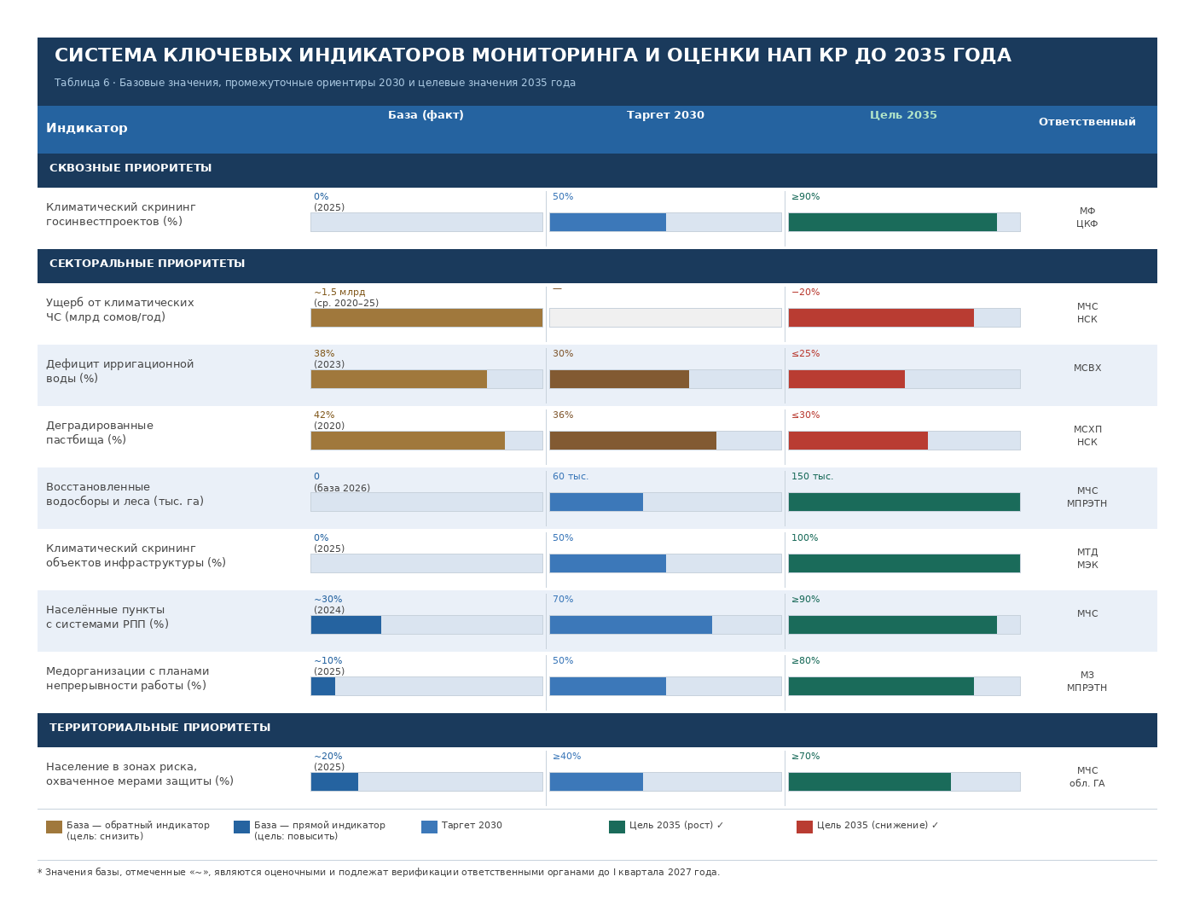
Первичный мониторинг осуществляют ответственные исполнители. Отраслевые органы ведут ведомственный мониторинг по закреплённым направлениям. Областной уровень консолидирует информацию по территориальным адаптационным планам, включая данные от районов и айыльных аймаков. Уполномоченный государственный орган и ЦКФ обеспечивают аналитическую обработку данных и подготовку материалов для Координационного совета.
Вставка 16. Ключевые индикаторы мониторинга и оценки
Обязательным условием функционирования системы мониторинга является наличие базовых значений по каждому индикатору приложений 1–3 (Планы мероприятий по реализации НАП). Базовые значения устанавливаются ответственными органами до начала первого отчётного периода (не позднее I квартала 2027 года) и фиксируются в реестре индикаторов НАП. До установления базовых значений мониторинг ведётся в режиме качественной оценки выполнения мероприятий. Индикаторы, базовые значения которых не установлены в установленный срок, отражаются в ежегодном отчёте о реализации НАП как незакрытые методические пробелы с указанием ответственного органа и нового срока заполнения.
Ежегодный обзор реализации НАП используется для оценки хода исполнения, выявления ограничений и уточнения приоритетов. В течение периода действия НАП проводится промежуточная оценка, по завершении – итоговая. Результаты мониторинга и оценки применяются для обновления проектного портфеля, корректировки индикаторов, перераспределения ресурсов и уточнения механизмов реализации. Отчётность по НАП обеспечивает связь между внутренним управленческим циклом, национальной климатической отчётностью, включая двухгодичные доклады о транспарентности и ОНУВ, и международными обязательствами Кыргызской Республики.

6.6. Заключительные положения
Настоящая рамка реализации определяет обязательные организационные, финансовые и процедурные условия исполнения Национального адаптационного плана. Реализация НАП рассматривается как живой управленческий инструмент: он будет корректироваться по мере накопления данных мониторинга, изменения климатических рисков и появления новых решений. Неизменным остаётся одно – направление: снижение климатической уязвимости страны как системная государственная задача, а не как набор проектов.
Сохранение архитектуры НАП не исключает уточнения механизмов его исполнения по мере накопления практического опыта, результатов мониторинга и появления новых данных о климатических рисках. Обязательным элементом реализации является наличие и функционирование территориальных адаптационных планов по всем областям как основного механизма доведения адаптационной политики до уровня конкретных территорий, инфраструктуры и населения.
К моменту принятия настоящего НАП территориальные адаптационные планы разработаны для Баткенской, Джалал-Абадской и Ошской областей. Для обеспечения полного территориального охвата устанавливается следующая дорожная карта разработки территориальных планов по оставшимся четырём областям: Иссык-Кульская и Нарынская области – до конца 2026 года; Таласская и Чуйская области (включая города Бишкек и Ош) – до конца 2027 года. Ответственность за организацию разработки ТАП возлагается на Министерство природных ресурсов, экологии и технического надзора совместно с соответствующими областными государственными администрациями при методической поддержке партнёров по развитию. До момента утверждения ТАП для указанных областей их адаптационные приоритеты реализуются через секторальные и территориальные мероприятия приложений 2 и 3 (Планы мероприятий по реализации НАП).
Конечный результат реализации НАП зависит от качества и глубины встроенности адаптации в систему государственного планирования, финансирования и управления – и тем, насколько принимаемые решения повышают устойчивость населения, хозяйства и природных систем Кыргызской Республики к изменению климата.

https://www.stat.gov.kg/ru/statistics/naselenie/
Министерство чрезвычайных ситуаций КР
Национальный статистический комитет Кыргызской Республики
https://land.unece.org/
World Bank. 2025. Country Climate and Development Report: Kyrgyz Republic.
World Bank. 2025. Country Climate and Development Report: Kyrgyz Republic.
Национальный климатический профиль КР. Бишкек, 2023.
Национальный климатический профиль КР. Бишкек, 2023.
Национальный климатический профиль КР. Бишкек, 2023.
World Bank. 2025. Country Climate and Development Report: Kyrgyz Republic.
World Bank. 2025. Country Climate and Development Report: Kyrgyz Republic.
Доклад о человеческом развитии 2021-2022, ПРООН
Руководство по интеграции гендерных аспектов в НАП КР. ПРООН / Центр регионалистики и развития. Авторы: Кириленко А., Мусаева А., Токтогулова Н. Бишкек, 2024. С. 7. (далее — Руководство по гендеру и НАП)
Парижское соглашение к РКОООН (2015), преамбула; Закон КР о присоединении к РКОООН от 14.01.2000 № 11. https://cbd.minjust.gov.kg/215824
Национальная стратегия развития КР на 2018–2040 годы (НСР-2040). https://www.gov.kg/ru/programs/8
Национальная стратегия КР по достижению гендерного равенства до 2030 года (НСГР). https://cbd.minjust.gov.kg/159472
Обновлённый ОНУВ КР, 2021, раздел «Гендерные аспекты реализации мер ОНУВ». https://unfccc.int/sites/default/files/NDC/2022-06/ОНУВ%20РУС%20от%2008102021.pdf
Лимская программа действий по гендеру и климату (КС-20, 2014); Гендерный план действий РКОООН (КС-25, Сантьяго, 2019). https://unfccc.int/sites/default/files/resource/cp2019_08R.pdf
НСК КР. Женщины и мужчины Кыргызской Республики, 2023. В 2022 г. доля женщин в занятых в АПК — 45%. https://www.stat.kg/ru/publications/sbornik-zhenshiny-i-muzhchiny-kyrgyzskoj-respubliki/
ПЕКИН+25: Национальный обзор КР. Представленность женщин в АВП — менее 10%. https://unece.org/fileadmin/DAM/RCM_Website/Kyrgyzstan.pdf
НСК КР. Гендер в восприятии общества, 2016. 29% недвижимого имущества зарегистрировано на женщин. http://www.stat.kg/ru/publications/gender-v-vospriyatii-obshestva/
НСК КР. Женщины и мужчины КР, 2023. Доля домохозяйств, возглавляемых мужчинами, — 59,5%; уровень бедности в 2022 г.: 28,4% в домохозяйствах мужчин и 19,8% в домохозяйствах женщин
Национальный статистический комитет Кыргызской Республики. Территория и административное деление.
Национальный доклад о кадастре выбросов и поглощений парниковых газов за 1990–2023 годы. Бишкек, 2025.
Национальный климатический профиль Кыргызской Республики. Бишкек, 2023.
Парижское соглашение в рамках РКИК ООН, 2015
Определяемый на национальном уровне вклад Кыргызской Республики. ОНУВ3.0. Бишкек, 2025.
ЦАИИЗ. Тематические и территориальные адаптационные планы, подготовленные при поддержке ПРООН.
Данные Межведомственной рабочей группы по разработке НАП КР.
Notre Dame Global Adaptation Initiative. Country Index. University of Notre Dame, 2023.
МЧС КР. «Мониторинг, прогнозирование опасных процессов и явлений на территории Кыргызской Республики», 2021 г.
World Bank. 2025. Country Climate and Development Report: Kyrgyz Republic
Определяемый на национальном уровне вклад Кыргызской Республики. ОНУВ3.0. Бишкек, 2025.
Национальный климатический профиль Кыргызской Республики. Бишкек, 2023.
Определяемый на национальном уровне вклад Кыргызской Республики. ОНУВ3.0. Бишкек, 2025.
Национальный доклад о кадастре выбросов и поглощений парниковых газов. Бишкек, 2025
World Bank. 2025. Country Climate and Development Report: Kyrgyz Republic.
Определяемый на национальном уровне вклад Кыргызской Республики. ОНУВ3.0. Бишкек, 2025.
Национальный климатический профиль Кыргызской Республики. Бишкек, 2023
МГЭИК. Шестой оценочный доклад (AR6). Рабочая группа I. 2021.
Национальный климатический профиль Кыргызской Республики. Бишкек, 2023;
World Bank. 2025. Country Climate and Development Report: Kyrgyz Republic.
World Bank. 2025. Country Climate and Development Report: Kyrgyz Republic.
Индексы определены экспертным путём на основе CCDR Всемирного банка (2025) и ОНУВ3.0 КР (2025).
World Bank. 2025. Country Climate and Development Report: Kyrgyz Republic.
World Bank. 2025. Country Climate and Development Report: Kyrgyz Republic.
World Bank. 2025. Country Climate and Development Report: Kyrgyz Republic.
Национальный климатический профиль Кыргызской Республики. Бишкек, 2023.
World Bank. 2025. Country Climate and Development Report: Kyrgyz Republic.
Национальный климатический профиль Кыргызской Республики. Бишкек, 2023.
World Bank. 2025. Country Climate and Development Report: Kyrgyz Republic.
World Bank. 2025. Country Climate and Development Report: Kyrgyz Republic.
World Bank. 2025. Country Climate and Development Report: Kyrgyz Republic.
Определяемый на национальном уровне вклад Кыргызской Республики. ОНУВ3.0. Бишкек, 2025.
World Bank. 2025. Country Climate and Development Report: Kyrgyz Republic.
Определяемый на национальном уровне вклад Кыргызской Республики. ОНУВ3.0. Бишкек, 2025.
World Bank. 2025. Country Climate and Development Report: Kyrgyz Republic.
Цели в области устойчивого развития и гендер в Кыргызской Республике 2023. Статистический сборник. Бишкек, 2023.
ЮНИСЕФ. Оценка климатических рисков для детей в Кыргызской Республике.
ПРООН; ВПП ООН. Исследование продовольственной безопасности и социальной уязвимости в КР
МГЭИК. Шестой оценочный доклад (AR6). Рабочая группа II. 2022.
Ruhl J.B. et al. Climate Adaptation and the Law. 2022; NAP Global Network / РКОООН. Technical guidelines for the NAP process, 2012
Тематические адаптационные планы по секторам «Здравоохранение», «Сельское хозяйство и ирригация», «Биоразнообразие». ПРООН/ЦАИИЗ, Бишкек, 2023.
Технические руководящие принципы национального адаптационного планирования. Бонн, 2012

